**ANEKS 1.**

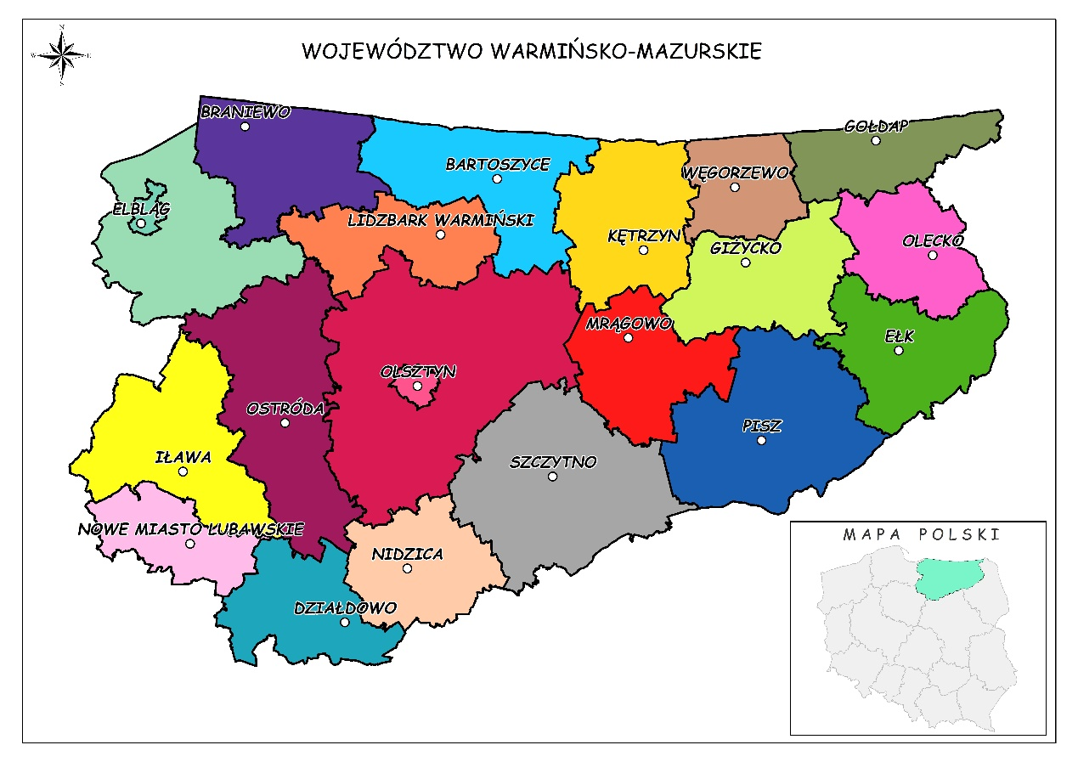

**Wojewódzki Program Rozwoju Ekonomii Społecznej i Solidarnej**

**Warmia i Mazury 2021-2025**

DIAGNOZA

Olsztyn, maj 2020 r.

**Wykaz ważniejszych skrótów użytych w dokumencie**

|  |  |
| --- | --- |
| **CIS** | centrum integracji społecznej |
| **EFS** | Europejski Fundusz Społeczny |
| **ES** | ekonomia społeczna |
| **GUS** | Główny Urząd Statystyczny |
| **IPS** | inkubator przedsiębiorczości społecznej |
| **JST** | jednostki samorządu terytorialnego |
| **KIS** | klub integracji społecznej |
| **KGW** | koło gospodyń wiejskich |
| **KPRES** | Krajowy Program Rozwoju Ekonomii Społecznej |
| **LGD** | Lokalna grupa działania |
| **MIR** | Ministerstwo Infrastruktury i Rozwoju/ Ministerstwo Inwestycji i Rozwoju |
| **MRPiPS** | Ministerstwo Rodziny, Pracy i Polityki Społecznej |
| **NGO** | z ang. *non-govermental organizations* – organizacje pozarządowe |
| **OPS** | ośrodek pomocy społecznej (GOPS – gminny…, MOPS – miejski…) |
| **OWES** | ośrodek wsparcia ekonomii społecznej |
| **PES** | podmioty ekonomii społecznej |
| **PO WER** | Program Operacyjny Wiedza Edukacja Rozwój 2014-2020 |
| **PS** | przedsiębiorstwo społeczne |
| **PUP** | powiatowy urząd pracy |
| **PZP** | Ustawa z dnia 29 stycznia 2004 r. Prawo zamówień publicznych |
| **ROPS** | Regionalny Ośrodek Polityki Społecznej Urzędu Marszałkowskiego Województwa Warmińsko-Mazurskiego w Olsztynie |
| **RPO WiM 2014-2020** | Regionalny Program Operacyjny Województwa Warmińsko-Mazurskiego na lata 2014-2020 |
| **TISE** | Towarzystwo Inwestycji Społeczno-Ekonomicznych |
| **WPRES** | Wojewódzki Program Rozwoju Ekonomii Społecznej Warmia i Mazury 2015-2020 |
| **WTZ** | warsztat terapii zajęciowej |
| **ZAZ** | zakład aktywności zawodowej |

Spis treści

Wstęp 4

1. Kluczowe obszary diagnozy 5

1.1.Sytuacja społeczno-gospodarcza województwa warmińsko-mazurskiego 5

1.2.Diagnoza sektora ekonomii społecznej i solidarnej 22

1.3.Współpraca jednostek samorządu terytorialnego z podmiotami ekonomii społecznej 44

1. Spis tabel, rysunków i wykresów 61

2. Źródła danych: 63

Wstęp

Niniejszy dokument stanowi analizę obecnej sytuacji społeczno-gospodarczej, a także analizę sytuacji sektora ekonomii społecznej, przygotowaną przez Regionalny Ośrodek Polityki Społecznej Urzędu Marszałkowskiego Województwa Wamińsko-Mazurskiego w Olsztynie na potrzeby prowadzenia prac związanych z aktualizacją Wojewódzkiego Program Rozwoju Ekonomii Społecznej Warmia i Mazury 2015-2020.

Celem diagnozy jest dostarczenie ogólnej wiedzy na temat zjawisk i procesów dotyczących przemian społeczno-gospodarczych zachodzących na przestrzeni ostatnich kilku lat na terenie województwa warmińsko-mazurskiego, które mają istotny wpływ na określenie głównych celów i kierunków rozwoju ekonomii społecznej w nowo konstruowanym Programie na lata 2021-2025.

W diagnozie starano się przedstawić najważniejsze zagadnienia, które w sposób kompleksowy określają zasoby województwa warmińsko-mazurskiego mogące stanowić podstawę do programowania kompleksowych działań sprzyjających rozwojowi ekonomii społecznej w regionie.

Opracowanie opiera się w głównej mierze na danych statystycznych pochodzących ze statystyki publicznej Głównego Urzędu Statystycznego, Raportów Wojewódzkiego Urzędu Pracy, a także baz danych i opracowań własnych Regionalnego Ośrodka Polityki Społecznej w Olsztynie. W oparciu o przedstawione w dokumencie dane powstanie propozycja rozwiązań związanych z kierunkami rozwoju sektora ekonomii społecznej, który może stanowić ważny element stymulujący rozwój obszarów zagrożonych trwałą marginalizacją i stać się odpowiedzią na liczne wyzwania demograficzne.

# Kluczowe obszary diagnozy

## Sytuacja społeczno-gospodarcza województwa warmińsko-mazurskiego

**Stan i struktura ludności w poszczególnych przedziałach wiekowych**

Województwo warmińsko-mazurskie w końcu 2018 r. zamieszkiwało 1429 tys. osób, w tym ludność miast wyniosła 843 tys. osób. Mieszkańcy regionu stanowili 3,7% populacji kraju. Gęstość zaludnienia wyniosła 59 osób na 1 km² powierzchni i była ponad dwukrotnie niższa od średniej krajowej (123 osoby/km²). W miastach na 1 km² powierzchni mieszkało 1410 osób, natomiast na wsi 25 osób.

Rozwój demograficzny województwa warmińsko-mazurskiego jest zróżnicowany przestrzennie. W 2000 r. liczba ludności województwa wzrosła, ponieważ dodatni przyrost naturalny rekompensował ujemne saldo migracji, natomiast w 2018 r. odnotowano ubytek rzeczywisty ludności spowodowany zarówno ujemnym saldem migracji, jak i ujemnym przyrostem naturalnym. Spadek liczby mieszkańców obserwowany w latach 2013, 2015, 2016 i 2018 był następstwem zarówno ujemnego przyrostu naturalnego, jak i ujemnego salda migracji. Natomiast w latach 2011, 2012, 2014 i 2017 niski przyrost naturalny nie rekompensował ujemnego salda migracji.

**Wykres 1. Przyrost naturalny i saldo migracji w latach 2000-2018**

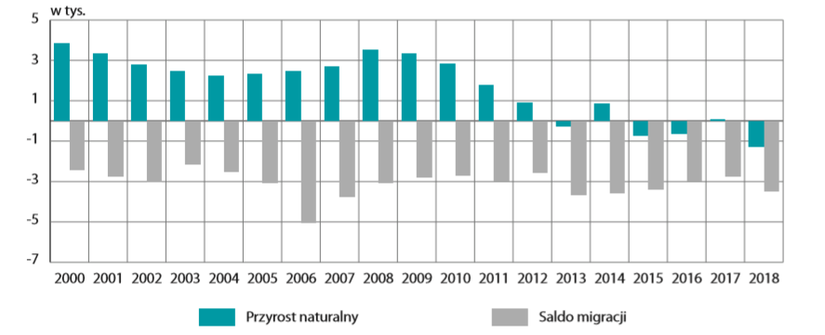

Źródło: *„Sytuacja demograficzna województwa warmińsko-mazurskiego w 2018 r*.”, Urząd Statystyczny w Olsztynie, Olsztyn 2019, str. 13.

Przebieg procesów urodzeń, zgonów oraz migracji obserwowanych w latach 2000-2018, doprowadził do zróżnicowanych terytorialnie zmian w liczbie mieszkańców województwa. W 39 spośród 116 gmin regionu ludności przybyło. W grupie tej znalazły się gminy położone w pobliżu Olsztyna i większych miast województwa. Największy przyrost ludności notowano w gminach powiatu olsztyńskiego – w Stawigudzie (wzrost o 107,7%), Jonkowie (wzrost o 51,2%) i Dywitach (wzrost o 50,7%). W pozostałych 77 gminach regionu liczba ludności zmniejszyła się. Gminy o charakterze depopulacyjnym zlokalizowane były głównie w północnej części województwa. Wśród nich największym ubytkiem ludności wyróżniało się Górowo Iławeckie (spadek o 15,7%) oraz gminy Reszel (spadek o 13,5%) i Srokowo (spadek o 12,6%).

**Mapa 1. Zmiana liczby ludności w gminach w latach 2000-2018**

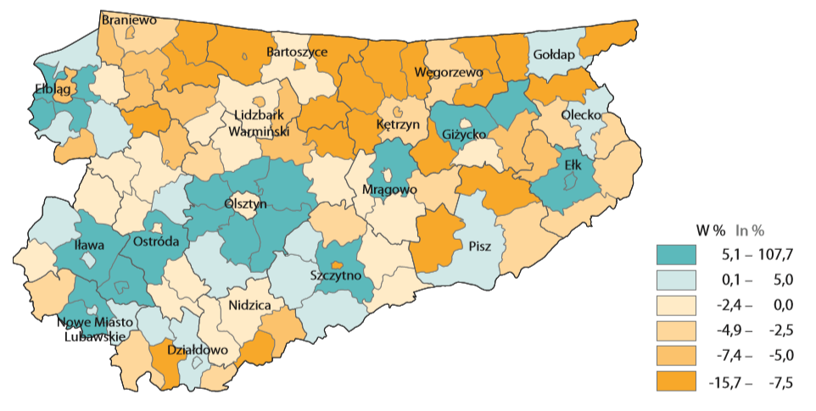

Źródło: *„Sytuacja demograficzna województwa warmińsko-mazurskiego w 2018 r*.*”*, Urząd Statystyczny w Olsztynie, Olsztyn 2019, str. 14.

Strukturę ludności według płci określa współczynnik feminizacji, wyrażający liczbę kobiet przypadającą na 100 mężczyzn. **W 2018 r. na 100 mężczyzn przypadały 104 kobiety w województwie** i 107 w kraju. W 2018 r. nadwyżka liczby mężczyzn nad liczbą kobiet utrzymywała się w grupie ludności w wieku 0–44 lata w miastach i 0–65 lat na wsi. Nadumieralność mężczyzn spowodowała, że w starszych grupach wiekowych więcej było kobiet. Wśród ludności w wieku 70 lat i więcej na 100 mężczyzn przypadało 179 kobiet w miastach i 177 na wsi.

Ludność województwa starzeje się. Z roku na rok mediana wieku (wiek środkowy) mieszkańców regionu wzrasta. W 2000 r. połowa mężczyzn w województwie nie osiągnęła wieku 31,2 lat, a kobiet 34,6 lata. Osiemnaście lat później (w 2018 r.) wiek środkowy mężczyzn wzrósł do 38,7 lat i kobiet do 41,9 lat. Mediana wieku ludności[1] Polski była wyższa i w analizowanym roku wyniosła: mężczyźni – 39,3 lat, kobiety – 42,6 lata.

**Wykres 2. Mediana wieku ludności w 2018 r.**

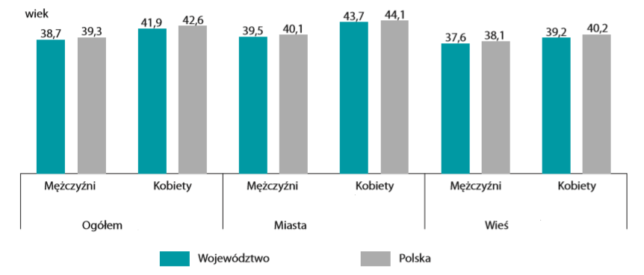

Źródło: *„Sytuacja demograficzna województwa warmińsko-mazurskiego w 2018 r*.*”*, Urząd Statystyczny w Olsztynie, Olsztyn 2019, str. 16.

Niski poziom urodzeń w województwie oraz niekorzystne trendy migracyjne, odpływ osób młodych poza granicę województwa i kraju spowodowały zmiany w strukturze ludności według wieku, określane w demografii, **jako starzenie się społeczeństwa**. W województwie warmińsko-mazurskim obserwuje się systematyczny spadek odsetka dzieci (0–14 lat), a wzrost odsetka osób starszych w wieku 65 lat i więcej.

Udział dzieci w populacji ogółem obniżył się z 21,1% w 2000 r. do 15,3% w 2018 r., **a udział osób starszych wzrósł z 10,6% w 2000 r. do 15,9% w 2018 roku**. Rok 2018 był pierwszym, w którym liczba osób w wieku 65 lat i więcej była wyższa od liczby dzieci w wieku do 14 lat. Z powodu zmniejszającej się liczby dzieci, a wzrastającej liczby osób starszych znacznie zmieniły się proporcje między najmłodszą i najstarszą grupą ludności. Na jedną osobę starszą przypadało dwoje dzieci w 2000 r., natomiast jedno dziecko w 2018 r.

**Współczynnik obciążenia demograficznego**

W strukturze ludności według ekonomicznych grup wieku wyróżnia się wiek:

* przedprodukcyjny (0–17 lat),
* produkcyjny (18–59 lat kobiety, 18–64 lata mężczyźni), w zbiorowości osób w wieku produkcyjnym stosuje się dodatkowy podział na wiek mobilny (18–44 lata) i niemobilny (45–59 lat kobiety i 45–64 lata mężczyźni),
* poprodukcyjny (60 lat i więcej kobiety, 65 lat i więcej mężczyźni).

W województwie obserwowano znaczne zmiany w strukturze ludności według ekonomicznych grup wieku, systematyczne zmniejszanie się liczby osób w wieku przedprodukcyjnym i produkcyjnym, przy jednoczesnym wzroście w wieku poprodukcyjnym. Liczba ludności w wieku przedprodukcyjnym zmniejszyła się z 301,3 tys. osób w 2000 r. do 261,7 tys. osób w 2018 r. Udział tej grupy ludności w populacji ogółem obniżył się znacznie z 27,0% w 2000 roku do 18,3% w 2018 r.

Współczynnik obciążenia demograficznego określa liczbę osób w wieku przedprodukcyjnym i poprodukcyjnym przypadających na 100 osób w wieku produkcyjnym. W wyniku zmian w ekonomicznych grupach wieku współczynnik ten systematycznie zmniejszał się w latach 2000–2010, a w latach 2011-2018 rósł. W 2000 r. na 100 osób w wieku produkcyjnym przypadało 66 osób w wieku nieprodukcyjnym, w 2010 r. – 53, a w 2018 r. – 62.

**Wykres 3. Struktura ludności według ekonomicznych grup wieku**

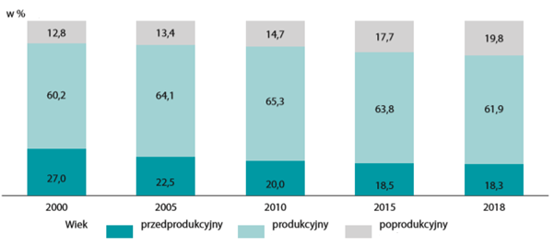

Źródło: *„Sytuacja demograficzna województwa warmińsko-mazurskiego w 2018 r.”*, Urząd Statystyczny w Olsztynie, Olsztyn 2019, str. 16.

Jednym z podstawowych mierników odzwierciedlających poziom zamożności mieszkańców danego regionu jest wskaźnik zagrożenia ubóstwem relatywnym. Jeszcze w 2015 r. pod względem stopy ubóstwa relatywnego województwo warmińsko-mazurskie, z wartością 25,0%, zajmowało ostatnie miejsce w kraju. W 2017 r., z wartością 20,7% Warmia i Mazury zajęły natomiast 13 miejsce w kraju pod względem ubóstwa relatywnego. Oznacza to, iż w analizowanym czasie lokata województwa poprawiła się o trzy pozycje. Jest to bardzo pozytywna zmiana, która świadczy o tym, iż pomimo różnych opóźnień rozwojowych, ubóstwo relatywne na Warmii i Mazurach maleje szybciej niż w innych regionach.

W 2017 r. w województwie warmińsko-mazurskim co piąty mieszkaniec doświadczył ubóstwa relatywnego, zaś co szósty ubóstwa ustawowego. Zagrożenie ubóstwem relatywnym w województwie warmińsko-mazurskim w porównaniu do ubiegłego roku wzrosło o 0,4 p. proc., natomiast w porównaniu do 2015 r. spadło o 4,3 p. proc. Ubóstwo mierzone przy użyciu ustawowej granicy spadło o 1,4 p. proc. w stosunku do roku ubiegłego, zaś o 3,9 p. proc.

W porównaniu z 2015 r. Województwo warmińsko-mazurskie w 2017 r. było czwartym w skali kraju pod względem zagrożenia ubóstwem relatywnym i trzecim pod względem zagrożenia ubóstwem ustawowym. Ustawowa granica ubóstwa jest definiowana jako kwota, która zgodnie z obowiązującą ustawą o pomocy społecznej uprawnia do  ubiegania się o przyznanie świadczenia pieniężnego z systemu pomocy społecznej.

Od 1 października 2018 r. obowiązują kryteria dochodowe wynoszące: 701 zł dla gospodarstw jednoosobowych (poprzednio 634 zł) oraz 528 zł na osobę dla gospodarstw wieloosobowych (poprzednio 514 zł).

Przy dokonywaniu pomiaru ubóstwa w sposób obiektywny wykorzystywane są granice absolutne lub względne (relatywne). W przypadku granic absolutnych za ubogie uznawane są te gospodarstwa domowe lub osoby, które nie są w stanie zaspokoić potrzeb uznanych w danych warunkach za podstawowe. Nie ma przy tym znaczenia na jakim poziomie żyją oraz jak liczne są bardziej zamożne warstwy społeczeństwa. Przykładami granic absolutnych są minimum egzystencji oraz ustawowa granica ubóstwa.

**Wykres 4. Odsetek osób w gospodarstwach domowych znajdujących się poniżej granic ubóstwa z 2017 r.**

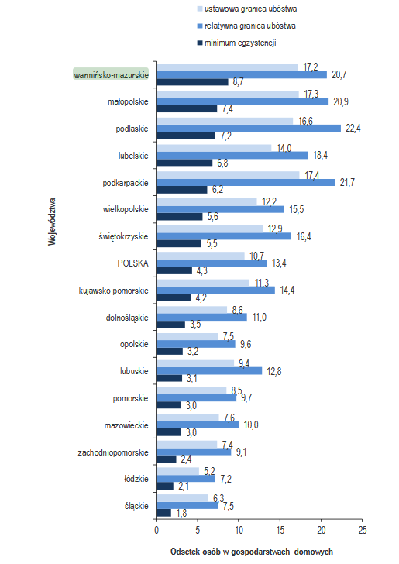

Źródło: *Główny Urząd Statystyczny, Bank Danych Lokalnych, https://bdl.stat.gov.pl/BDL.*

Uwzględnienie tzw. granicy ustawowej wskazuje na grupę osób, które zgodnie z obowiązującymi przepisami są potencjalnie uprawnione do ubiegania się o przyznanie świadczenia pieniężnego z pomocy społecznej. W analizowanym okresie zasięg ubóstwa ustawowego kształtował się na zbliżonym poziomie i wynosił ok. 11% (10,9% w 2018 r. wobec 10,7% w 2017 r.).

Zastosowanie relatywnej granicy ubóstwa na poziomie 50% kwoty, którą przeciętnie miesięcznie wydają gospodarstwa domowe w Polsce umożliwia wyodrębnienie tych, których poziom konsumpcji znacząco odbiega od poziomu przeciętnego. W 2018 r. ubóstwa relatywnego doświadczało 14,2% osób w gospodarstwach domowych. Wartość ta była wyższa o 0,8 p. proc. niż w roku poprzednim.

Uwzględnienie tzw. granicy ustawowej wskazuje na grupę osób, które zgodnie z obowiązującymi przepisami są potencjalnie uprawnione do ubiegania się o przyznanie świadczenia pieniężnego z pomocy społecznej. W analizowanym okresie zasięg ubóstwa ustawowego kształtował się na zbliżonym poziomie i wynosił ok. 11% (10,9% w 2018 r. wobec 10,7% w 2017 r.).[2]

**Wykres 5. Zasięg ubóstwa w Polsce w latach 2008-2018 według przyjętych w danym roku granic ubóstwa (w % osób w gospodarstwach domowych)**

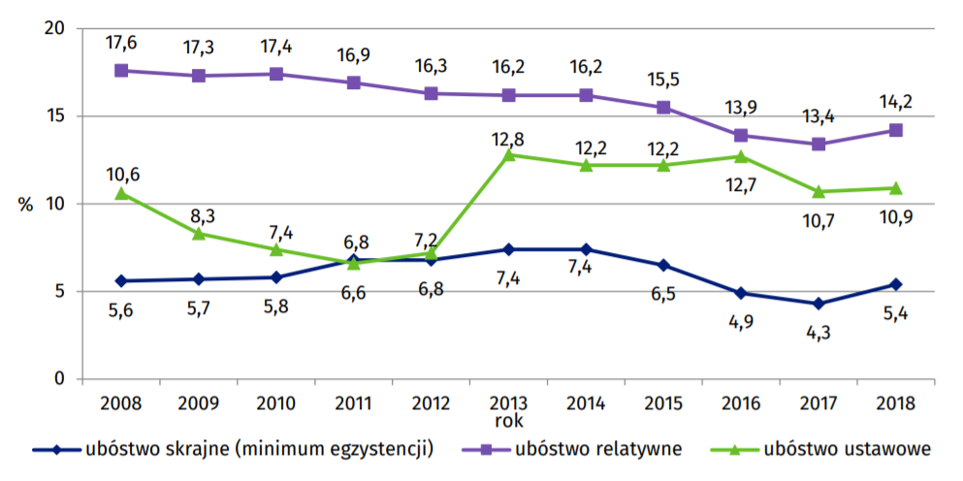

Źródło: Główny Urząd Statystyczny *„Zasięg ubóstwa ekonomicznego w Polsce w 2018 r.”,* 28.06.2019 r., str.1.

Jak wskazują wyniki badania budżetów gospodarstw domowych, zaobserwowany w 2018 r. w porównaniu z 2017 r., wzrost zasięgu ubóstwa ekonomicznego miał miejsce w sytuacji poprawy przeciętnej sytuacji dochodowej gospodarstw domowych. Jednocześnie jednak w tym czasie zaobserwowano nieco wyższe wartości niektórych wskaźników zróżnicowania dochodów oraz nieznaczne obniżenie wartości realnych (czyli po uwzględnieniu wzrostu cen) wydatków gospodarstw domowych. Na oceny zasięgu ubóstwa skrajnego i ustawowego wpływ miały także obowiązujące progi ubóstwa. W 2018 r. odnotowano wyższy, niż wynikałoby to z dynamiki ogólnego wskaźnika cen towarów i usług konsumpcyjnych, wzrost poziomu minimum egzystencji stanowiącego podstawę wyznaczania granic ubóstwa skrajnego. Od października 2018 r. (po trzech latach obowiązywania poprzednich progów) wyższy był także poziom granic ubóstwa ustawowego.

Zróżnicowanie zasięgu ubóstwa według grup społeczno-ekonomicznych zależy m.in. od aktywności ekonomicznej członków gospodarstwa domowego oraz ich statusu na rynku pracy, co z kolei uzależnione jest chociażby od wieku i poziomu wykształcenia osób tworzących gospodarstwo domowe. Szczególnie narażone na ubóstwo skrajne w 2018 r. były gospodarstwa utrzymujące się głównie z tzw. niezarobkowych źródeł, w tym przede wszystkim ze świadczeń społecznych innych niż emerytury i renty (stopa ubóstwa na poziomie ok. 14%), gospodarstwa domowe rolników (ok. 11%) i rencistów (ok. 8%).

Ubóstwem skrajnym dotknięte były przede wszystkim gospodarstwa domowe osób mających niski poziom wykształcenia. Stopa ubóstwa wśród gospodarstw, których głowa rodziny posiadała wykształcenie co najwyżej gimnazjalne była ponad dwukrotnie wyższa niż przeciętnie i wyniosła ok. 12%. Wyższy od przeciętnej był również odsetek ubogich w przypadku gospodarstw osób z wykształceniem zasadniczym zawodowym (ponad 8%). Do czynników zwiększających zagrożenie ubóstwem należy także zaliczyć obecność osoby z niepełnosprawnością w gospodarstwie domowym. Stopa ubóstwa skrajnego w gospodarstwach domowych z co najmniej jedną osobą z niepełnosprawnością wyniosła ok. 8%, w tym z przynajmniej 1 dzieckiem do lat 16 posiadającym orzeczenie o niepełnosprawności – ok. 6%.

Wyższą od średniej dla Polski stopą ubóstwa skrajnego charakteryzowały się gospodarstwa z dziećmi. Stopa ubóstwa wśród gospodarstw domowych z co najmniej jednym dzieckiem poniżej 18 roku życia wyniosła ponad 6%. W najgorszej sytuacji były gospodarstwa domowe z co najmniej trójką dzieci (ok. 10% osób ubogich). W 2018 r. stopa ubóstwa skrajnego wśród dzieci do lat 18 wyniosła 6%. Wydatkami niższymi od granicy ubóstwa skrajnego częściej od mieszkańców miast odznaczali się mieszkańcy wsi, gdzie stopa ubóstwa skrajnego osiągnęła w 2018 r. poziom ponad 9% (dla porównania w miastach, w zależności od wielkości – od ok. 1% do ok. 5%). W 2018 r. najniższe stopy ubóstwa skrajnego ze względu na główne źródło utrzymania odnotowano natomiast wśród gospodarstw domowych utrzymujących się z pracy na własny rachunek (ok. 3%).

**Wykres 6. Zasięg ubóstwa skrajnego w Polsce wg. grup społeczno-ekonomicznych w 2017-2018 r.**

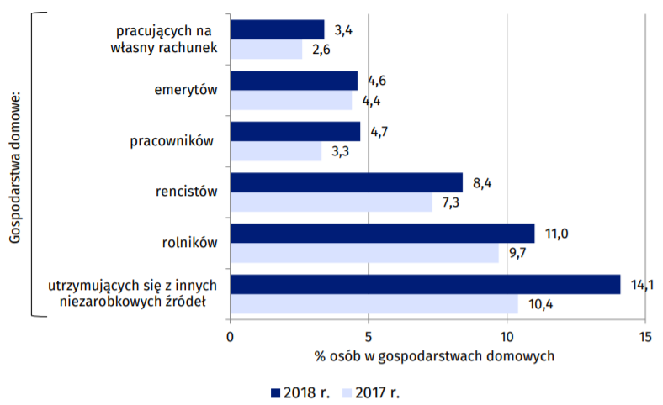

Źródło: Główny Urząd Statystyczny *„Zasięg ubóstwa ekonomicznego w Polsce w 2018 r.”,* 28.06.2019 r., str.3.

Ubóstwa skrajnego najrzadziej doświadczały osoby z gospodarstw domowych, w których głowa gospodarstwa posiadała wykształcenie wyższe (ok. 1%). Niskim poziomem ubóstwa skrajnego (po ok. 2 % osób ubogich) charakteryzowały się też gospodarstwa 1-osobowe, małżeństwa bez dzieci lub z 1 dzieckiem na utrzymaniu. Niską stopę ubóstwa odnotowano wśród mieszkańców dużych miast. W miastach liczących co najmniej 500 tys. oraz w miastach o liczbie ludności wynoszącej 200-500 tys. skrajnym ubóstwem dotknięta była co setna osoba (ok. 1%).[3]**Bezrobocie**

Na koniec grudnia 2019 r. liczba osób bezrobotnych w województwie warmińsko-mazurskim wynosiła 45 731 osób i wzrosła w porównaniu z listopadem 2019 r. o 1 486 osób (tj. o 3,4 %). W ujęciu rocznym nastąpił spadek o 7 410.

**Rysunek 1. Liczba bezrobotnych oraz stopa bezrobocia (stan na koniec XII)**

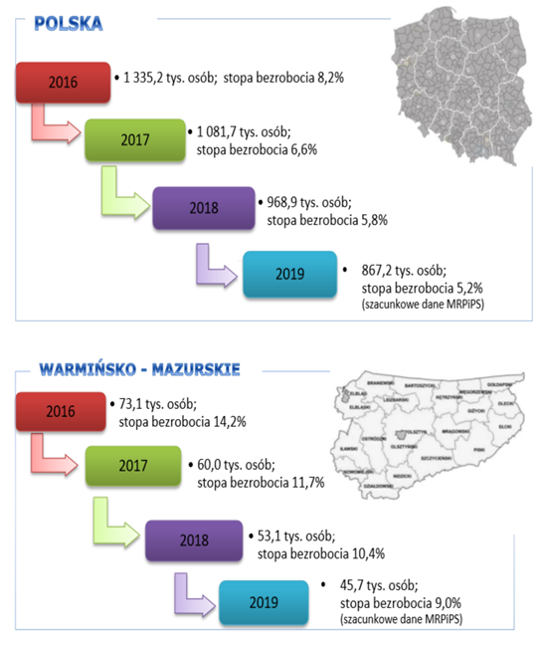

Źródło: *„Informacja o sytuacji na rynku pracy w województwie warmińsko-mazurskim w grudniu 2019 roku”,* Wojewódzki Urząd Pracy w Olsztynie, Wydział Polityki Rynku Pracy, str. 3.

**Mapa 2. Liczba bezrobotnych w województwie warmińsko-mazurskim (stan na 31 XII 2019)**

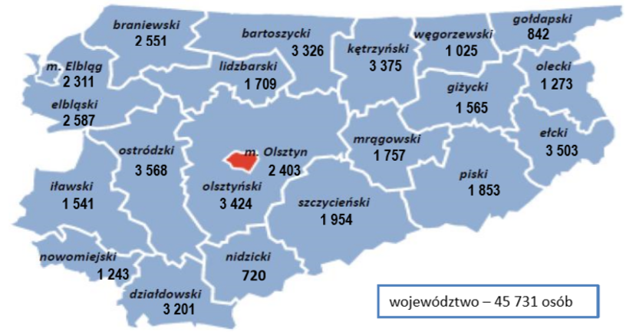

Źródło: *„Informacja o sytuacji na rynku pracy w województwie warmińsko-mazurskim w grudniu 2019 roku”,* Wojewódzki Urząd Pracy w Olsztynie, Wydział Polityki Rynku Pracy, str. 3.

W porównaniu do grudnia 2018 r. odnotowano procentowy spadek liczby osób bezrobotnych we wszystkich powiatach, największy w m. Elbląg (o 31,2%, tj. 1 047 osób), m. Olsztyn (o 22,2%, tj. 684 osoby) i p. olsztyńskim (o 19,1%, tj. 906 osób). Najmniejszy spadek odnotowano w p. giżyckim (o 0,8%, tj. 12 osób), p. kętrzyńskim (o 2,8%, tj. 96 osób) i p. nowomiejskim (o 4,0%, tj. 52 osoby).

**Rysunek 2. Płynność bezrobocia w grudniu 2019**

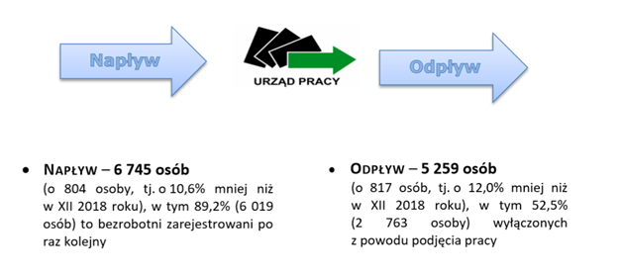

Źródło: *„Informacja o sytuacji na rynku pracy w województwie warmińsko-mazurskim w grudniu 2019 roku”,* Wojewódzki Urząd Pracy w Olsztynie, Wydział Polityki Rynku Pracy, str. 7.

**Wykres 7. Płynność bezrobocia w 2019 roku**

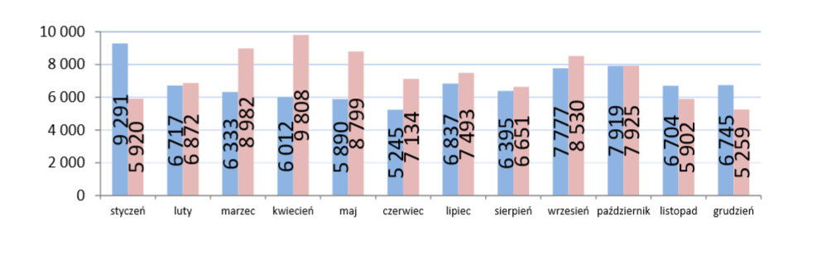

Źródło: *„Informacja o sytuacji na rynku pracy w województwie warmińsko-mazurskim w grudniu 2019 roku”,* Wojewódzki Urząd Pracy w Olsztynie, Wydział Polityki Rynku Pracy, str. 7.

W 2019 r. w urzędach pracy zarejestrowało się 81 865 osób (o 9 143 osoby,   
tj. o 10,0% mniej niż w 2018 r.). Z rejestru wyłączono natomiast 89 275 osób (o 8 595 osób, tj. o 8,8% mniej niż w 2018 r.), w tym: w ramach podjęcia pracy wyrejestrowano 43 339 osób (o 6 392 osoby, tj. 12,9% mniej niż w 2018 r.), w ramach udziału w aktywnych formach wyrejestrowano 7 761 osób (o 1 531 osób, tj. o 16,5% mniej niż w 2018 r.), z powodu niepotwierdzenia gotowości do pracy wyrejestrowano 17 631 osób (o 1 430 osoby, tj. o 7,5% mniej niż w 2018 r.).

**Wykres 8. Przyczyny wyłączenia z ewidencji bezrobotnych (grudzień 2019)**

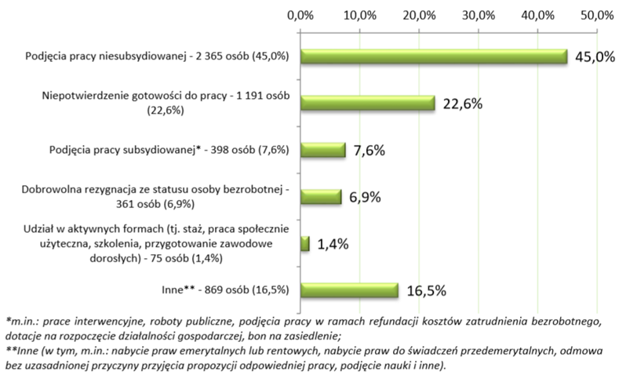

Źródło: *„Informacja o sytuacji na rynku pracy w województwie warmińsko-mazurskim w grudniu 2019 r.”,* Wojewódzki Urząd Pracy w Olsztynie, Wydział Polityki Rynku Pracy, str. 8.

**Wykres 9. Struktura regionalnego bezrobocia (wybrane kategorie bezrobotnych w grudniu w latach 2018-2019) (w %)**

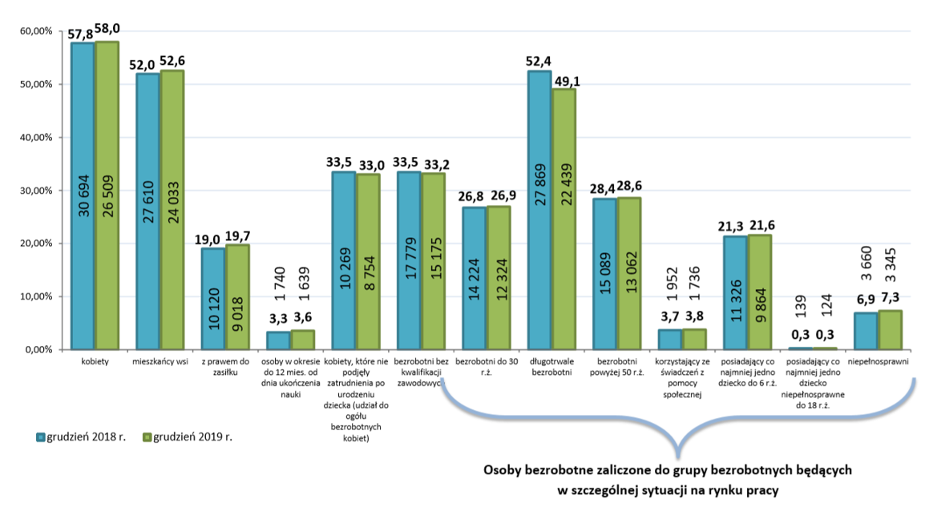

Źródło: *„Informacja o sytuacji na rynku pracy w województwie warmińsko-mazurskim w grudniu 2019 r.”,* Wojewódzki Urząd Pracy w Olsztynie, Wydział Polityki Rynku Pracy, str. 3.

W końcu grudnia 2019 r. **bez prawa do zasiłku pozostawało 36,7 tys.** bezrobotnych, a ich udział w liczbie bezrobotnych ogółem w porównaniu z rokiem ubiegłym zmniejszył się (o 0,7 p. proc. do 80,3%). Bezrobotni będący w szczególnej sytuacji na rynku pracy w końcu grudnia br. stanowili 83,9% ogółu bezrobotnych (przed rokiem 85,0%). Do **bezrobotnych w szczególnej sytuacji na rynku pracy** zaliczane są m.in. osoby długotrwale bezrobotne, których udział w liczbie zarejestrowanych ogółem zmniejszył się w skali roku (o 3,3 p. proc. odpowiednio do 49,1%). Zwiększył się natomiast udział osób z niepełnosprawnością (o 0,4 p. proc. do 7,3%), osób posiadających co najmniej jedno dziecko do 6 roku życia (o 0,3 p. proc. do 21,6%), osób do 25 roku życia (o 0,2 p. proc. do 13,3%) oraz osób powyżej 50 roku życia (o 0,2 p. proc. do 28,6%). W porównaniu do grudnia ub.r. zmalała liczba osób długotrwale bezrobotnych (o 19,5%), osób po 50 roku życia (o 13,4%), osób posiadających co najmniej jedno dziecko do 6 roku życia (o 12,9%), osób do 25 roku życia (o 12,7%) oraz niepełnosprawnych (o 8,6%).

**Wykres 10. Struktura ludności w wieku 15 lat i więcej według aktywności ekonomicznej w III kwartale 2019 r. [4]**

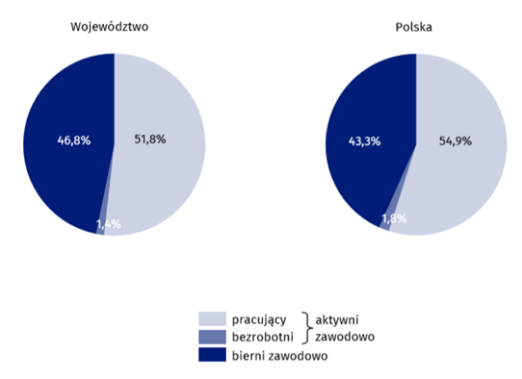

Źródło: *„Aktywność ekonomiczna ludności w województwie warmińsko-mazurskim w III kwartale 2019 r*.*”*, Urząd statystyczny w Olsztynie, str. 2.

Zgodnie z wynikami BAEL (Badanie Aktywności Ekonomicznej Ludności) w III kwartale 2019 r. w województwie warmińsko-mazurskim odnotowano 512 tys. osób biernych zawodowo co stanowiło 46,8% ogółu ludności w wieku produkcyjnym tj. 1 093 tys. osób. W badanej grupie osób aktywnych zawodowo odnotowano 581 tys. (tj. pracujących osób 567 tys. i bezrobotnych 15 tys.). Biernych zawodowo w III kwartale 2019 r. odnotowano 512 tys. osób.

**Wykres 11. Struktura osób biernych zawodowo według przyczyn bierności w III kwartale 2019 r.**

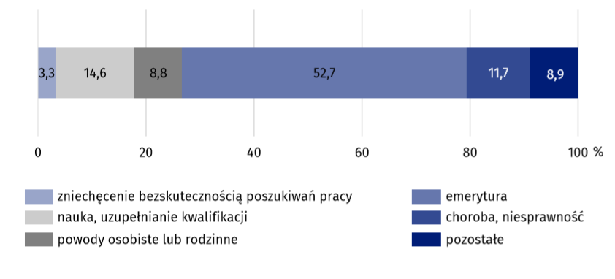

Źródło: *„Aktywność ekonomiczna ludności w województwie warmińsko-mazurskim w III kwartale 2019 r*.*”*, Urząd Statystyczny w Olsztynie, str. 7.

Szczególnie należy zwrócić uwagę **na osoby z niepełnosprawnością**, których wskaźnik aktywności zawodowej wynosił w III kwartale 2018 r. 18,3%, czyli o połowę mniej niż w UE. Ocenia się, **że nieaktywnych zawodowo jest ok. 1,2-1,4 mln osób z niepełnosprawnością**.

Warto przy tym pamiętać, że w przedsiębiorstwach społecznych wskaźnik zatrudnienia osób z niepełnosprawnością jest znacząco wyższy od przeciętnej w gospodarce.[5] Należy również zwrócić uwagę na osoby zatrudnione **w szarej strefie** - **w 2017 r. było to 880 tys. osób (5,4% w ogólnej liczby pracujących w Polsce wg BAEL).** W grupie tej są osoby, które nie podejmują legalnego zatrudnienia z uwagi na obciążenia komornicze, długi czy alimenty. W przypadku tej grupy należałoby rozważyć wprowadzenie rozwiązań prawnych, które znacząco ułatwią spłatę tych zobowiązań, i pozwolą osobom z tych grup na podjęcie zatrudnienia w sektorze ekonomii społecznej i/lub w realizacji usług o charakterze społecznym. Dodatkowym aspektem polskiego rynku pracy jest **niestabilność i niska jakość zatrudnienia**. Polski rynek pracy charakteryzuje:

- bardzo wysoki - jeden z najwyższych w Europie - udział umów na czas określony (22% wobec 11,3% w UE);

- wysoki odsetek osób pracujących w nietypowych formach zatrudnienia (umowy cywilnoprawne, samozatrudnienie)- około 1,2 mln osób pracuje na zasadach samozatrudnienia, kolejne 1,2 mln na umowach cywilnoprawnych, które są ich jedyną formą zatrudnienia, z czego 80% z nich nie pracuje w tych formach z własnego wyboru,

- niski poziom wynagrodzeń skutkujący dużą liczbą tzw. biednych pracujących (10%). W 2017 r. ponad 1,5 mln osób otrzymywało wynagrodzenie brutto w wysokości nieprzekraczającej minimalnego wynagrodzenia za pracę.[6]

**Wykres 12. Struktura pracujących według wieku i wykształcenia w III kwartale 2019 r.**

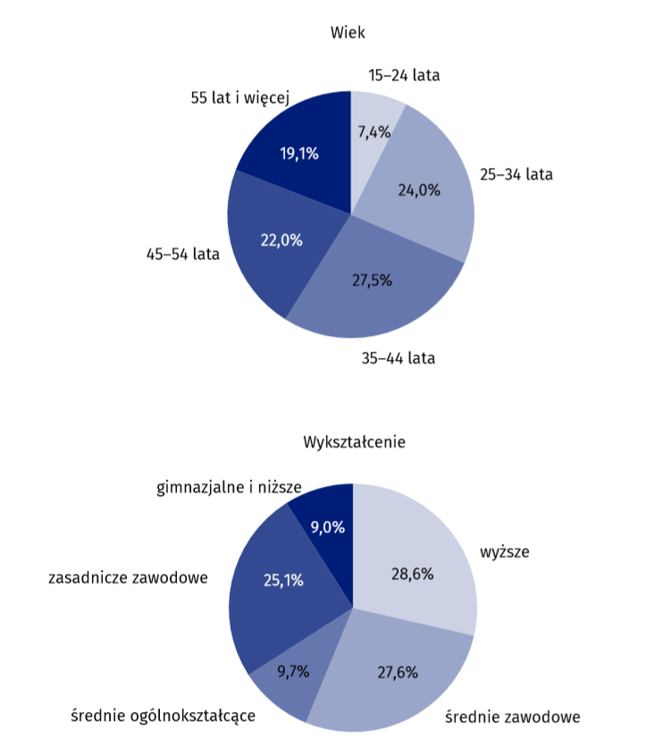

Źródło: *„Aktywność ekonomiczna ludności w województwie warmińsko-mazurskim w III kwartale 2019 roku”,* Urząd Statystyczny w Olsztynie, str. 5.

W III kwartale 2019 r. w **grupie osób pracujących** w wieku produkcyjnym (mężczyźni 18-64 lata, kobiety 18-59 lat), według grup wiekowych odnotowano:

1. w wieku 15-24 lat – 42 tys. os. co stanowiło 7,4% ogółu aktywnych zawodowo (564 tys. os. tj. pracujących 550 tys. i bezrobotnych 14 tys.), biernych zawodowo w tej grupie wiekowej odnotowano 92 tys. os. na 211 tys. os. ogółem;
2. w wieku 25-34 lat – 136 tys. os. co stanowiło 24,0% ogółu aktywnych zawodowo, biernych zawodowo w tej grupie wiekowej odnotowano 36 tys. os.;
3. w wieku 35-44 lat – 156 tys. os co stanowiło 27,5% ogółu aktywnych zawodowo, biernych zawodowo w tej grupie wiekowej odnotowano 37 tys. os.;
4. w wieku 45-54 lat – 125 tys. os. co stanowiło ogółu aktywnych zawodowo, biernych zawodowo w tej grupie wiekowej odnotowano 37 tys. os.;
5. w wieku 55 lat i więcej – 108 tys. pracujących 22,0% os aktywnych zawodowo, biernych zawodowo w tej grupie wiekowej odnotowano 310 tys. os.

Mamy obecnie do czynienia ze znacznym spadkiem bezrobocia, do rekordowych 3,8% wg. BAEL[7] przy jednoczesnej imigracji pracowników z Ukrainy i innych państw. Nieaktywni zawodowo w Polsce są wielokrotnie liczniejsi niż bezrobotni i podczas gdy liczba bezrobotnych zmniejszyła się między 2010 a 2018 r. o 60% to liczba biernych zawodowo tylko o 4%.

Eksperci oceniają, że **braki w zasobach pracy do 2040 r. szacowane są nawet na 4,5 mln osób**[8]. Sytuacja na rynku pracy może stać się barierą do przekroczenia 3% wzrostu PKB już po 2020 roku[9]. Dodatkowym elementem jest zwiększanie nacisku na wydajność pracy, co będzie wiązało się z przesuwaniem zasobów pracy do branż o wyższej wydajności, a zwiększało wagę niedoboru w sektorach, w których nie jest możliwe tak znacznie zwiększanie wydajności (np. usługi społeczne).

Zmniejszające się zasoby rynku pracy wymuszają oddziaływanie w trzech kierunkach:

* aktywizowania osób dotychczas nieaktywnych lub obecnie nieaktywnych zawodowo na rynku pracy;
* aktywizowania bezrobotnych znajdujących się w największym oddaleniu do rynku pracy (osoby uznane za znajdujące się w szczególnej sytuacji na rynku pracy zgodnie z art. 49 ustawy o promocji zatrudnienia i instytucjach rynku pracy - nadal jest to ponad 818 tys. osób)[10];
* prowadzenia polityki migracyjnej, przyciągającej cudzoziemców na rynek pracy;

przy czym ekonomia społeczna może w sposób istotny przyczyniać się do realizowania wyżej wymienionych celów aktywizacyjnych.

**O ile, ekonomia społeczna była i jest znacząca w kontekście aktywizacji bezrobotnych, o tyle nie była do tej pory wykorzystywana jako szansa zatrudnieniowa i integracyjna dla osób nieaktywnych zawodowo.**[11]

## Diagnoza sektora ekonomii społecznej i solidarnej

**Podmioty ekonomii społecznej**

**1. ORGANIZACJE POZARZĄDOWE**

Według danych ogłoszonych przez portal ngo.pl w grudniu 2018 r.   
w Polsce było zarejestrowanych ponad 26 tysięcy fundacji i niemal 117 tysięcy stowarzyszeń (wśród tych ostatnich 17 tysięcy stanowiły ochotnicze straże pożarne - OSP). Nie można jednak zakładać, że wszystkie 143 tysiące wpisane do rejestru REGON organizacje prowadziły aktywną działalność. Na podstawie wyników badań Stowarzyszenia Klon/Jawor, a także danych GUS, można szacować, że około 65% zarejestrowanych organizacji w dalszym ciągu jest aktywnych. Pozostałe zawiesiły bądź zakończyły działalność, jednak nie przeprowadziły procesu formalnej likwidacji. Przyjęcie wskaźnika aktywności zarejestrowanych organizacji na poziomie 65% oznacza, że w Polsce działa około 80 tysięcy stowarzyszeń i fundacji (bez OSP)[12].

W województwie warmińsko-mazurskim w 2018 r. ogółem zarejestrowanych było 5661 fundacji i stowarzyszeń, w tym 5546 fundacji i stowarzyszeń aktywnie prowadzących działalność, co nadal jak w roku ubiegłym stanowiło niespełna 4% całego polskiego sektora. Bezwzględna liczba stowarzyszeń i fundacji w poszczególnych województwach nie odpowiada w pełni na pytanie o regionalne zróżnicowanie wielkości sektora pozarządowego, gdyż duża liczba organizacji w niektórych województwach wynika po prostu ze znacznego zagęszczenia ludności na ich terenie. Dlatego warto zestawić liczbę zarejestrowanych organizacji z liczbą mieszkańców województw. Okazuje się, że najwięcej jest organizacji na Mazowszu, jednak ich liczba jest także wysoka w województwach dolnośląskim, warmińsko-mazurskim, zachodniopomorskim i lubuskim, najmniejsza zaś na Śląsku. Jak podaje portal w regionie Warmii i Mazur 37 organizacji przypada na 10 tys. mieszkańców[13].

Tabela poniżej zawiera zestawienie liczby organizacji pozarządowych   
w województwie warmińsko-mazurskim w latach 2014-2019.

**Tabela 1. Liczba organizacji pozarządowych w województwie warmińsko-mazurskim**

|  |  |  |  |
| --- | --- | --- | --- |
| **Rok** | **Ogółem**  **zarejestrowanych** | **Stowarzyszenia** | **Fundacje** |
| **2014** | 4860 | 4451 | 409 |
| **2015** | 5201 | 4696 | 505 |
| **2016** | 5410 | 4821 | 589 |
| **2017** | 5606 | 4968 | 638 |
| **2018** | 5661 | 5013 | 648 |
| **2019** | **5819** | **5117** | **702** |

Źródło: Opracowanie własne na podstawie Wojewódzkiej Bazy Publikacyjnej Rejestru REGON województwa warmińsko- mazurskiego (Urząd Statystyczny w Olsztynie).

W województwie warmińsko-mazurskim w 2019 roku ogółem zarejestrowanych było **5 819 fundacji i stowarzyszeń**, w tym 5 668 fundacji i stowarzyszeń aktywnie prowadzących działalność.

**2. SPÓŁDZIELNIE PRACY**

Z informacji przedstawionych przez Urząd Statystyczny w Olsztynie wynika, iż w woj. warmińsko-mazurskim wg stanu na dzień 31.12.2019 r. zarejestrowanych ogółem było **18 spółdzielni pracy** oraz 15 z nich prowadziło aktywną działalność.

**3. SPÓŁKI NON- PROFIT**

Na terenie województwa warmińsko-mazurskiego funkcjonowało **15** **spółek non-profit** (stan na dzień 31 grudnia 2019 r.).

**4. KOŁA GOSPODYŃ WIEJSKICH**

Zgodnie z ustawą Agencja Restrukturyzacji i Modernizacji Rolnictwa (ARiMR) prowadzi Krajowy Rejestr Kół Gospodyń Wiejskich. W rejestrze figurują **302** **koła** z terenu województwa warmińsko-mazurskiego (stan kwiecień 2020 r.).

**Podmioty ekonomii solidarnej**

**1. PRZEDSIĘBIORSTWA SPOŁECZNE (PS)**

Na koniec grudnia 2019 r. na terenie województwa warmińsko-mazurskiego funkcjonowały 73 przedsiębiorstwa społeczne, które były wpisane na Ogólnopolską Listę Przedsiębiorstw Społecznych. Z danych przekazanych przez OWES-y w ankietach monitorujących działania na rzecz ekonomii społecznej w 2019 r. wynika, że w 2019 r. na terenie woj. warmińsko-mazurskiego powstało 11 nowych przedsiębiorstw społecznych

**2. SPÓLDZIELNIE SOCJALNE**

**MONITORING SPÓŁDZIELNI SOCJALNYCH**

Pozyskanie informacji dotyczących liczby faktycznie istniejących spółdzielni socjalnych w województwie warmińsko-mazurskim nie należy do łatwych zadań ze względu na duże różnice w zebranych danych statystycznych w tym zakresie. Z informacji otrzymanej z Urzędu Statystycznego w Olsztynie wynika, że w Wojewódzkiej Bazie Publikacji Rejestru REGON województwa warmińsko-mazurskiego na dzień 31.12.2019 roku widniało ogółem **114 spółdzielni socjalnych**. Na ogół zarejestrowanych spółdzielni socjalnych składają się również podmioty będące w trakcie likwidacji. W rejestrze jako **„aktywnie prowadzące działalność” figurowały 103 podmioty**.

Liczba zarejestrowanych spółdzielni niestety często nie odpowiada stanu faktycznemu, dlatego, że dane wprowadzane są z pewnym opóźnieniem. Jak wynika z wielu badań podmiotom ekonomii społecznej nie zależy, by w sytuacji ich nieaktywności powiadomić organy o likwidacji czy zaprzestaniu działalności. Tylko niewiele z nich podejmuje proces likwidacji. Z informacji zaczerpniętych ze strony internetowej Krajowego Rejestru Sądowego (<https://ekrs.ms.gov.pl>) wynika, że w latach **2005-2019** na terenie województwa warmińsko-mazurskiego zarejestrowano **133 spółdzielnie socjalne.**

W wyniku przeprowadzonej analizy podmiotów w Rejestrze przedsiębiorców Krajowego Rejestru Sądowego ustalono, iż według stanu na koniec 2019 roku **38 spółdzielni socjalnych nie było aktywnych, tj.:**

* 10 spółdzielni socjalnych figurowało w KRS jako „w likwidacji”,
* 22 podmioty zostały wykreślone z rejestru przedsiębiorców, a wykreślenie z KRS uprawomocniło się,
* 6 spółdzielni miało zawieszoną działalność gospodarczą.

**Wykres 13. Spółdzielnie socjalne wg Krajowego Rejestru Sądowego w  województwie warmińsko-mazurskim**

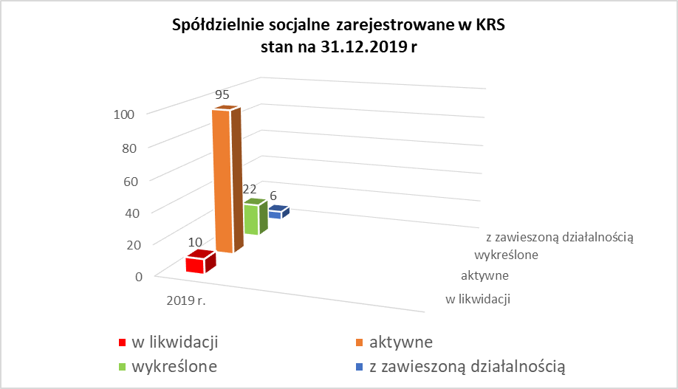

Źródło: Opracowanie własne ROPS.

Zgodnie z informacjami zamieszczonymi w KRS, wg stanu na dzień 31 grudnia 2018 r. w województwie warmińsko-mazurskim, jako podmioty aktywne figurowało **95 spółdzielni socjalnych**. Nie oznacza to jednak, iż faktycznie wszystkie z nich były aktywne. Wyniki prowadzonych w Regionalnym Ośrodku Polityki Społecznej badań sektora ekonomii społecznej oraz informacji od Ośrodków Wsparcia Ekonomii Społecznej wskazują bowiem, że **20 spółdzielni** zakończyło swoją działalność, choć formalnie nie zostały one wyrejestrowane z Krajowego Rejestru Przedsiębiorców. Jak wynika z przeprowadzonego monitoringu, większość upadających spółdzielni nie podejmuje żadnych kroków w kierunku wszczęcia procedury likwidacyjnej. Najczęstszym powodem nie wszczynania procedury likwidacyjnej są problemy finansowe.

Głównym powodem likwidacji spółdzielni były braki kadrowe oraz zła kondycja finansowa. Brak stałych zleceń na proponowane usługi powodował skutki finansowe, które uniemożliwiały kontynuację prowadzenia dalszej działalności.

W Krajowym Rejestrze Sądowym nie wprowadzono żadnych zmian w tym zakresie. Ośrodki Wsparcia Ekonomii Społecznej również nie posiadają żadnych informacji na temat tych spółdzielni. Z danych z monitoringu prowadzonego przez Regionalny Ośrodek Polityki Społecznej wynika, iż na koniec 2019 r. na Warmii i Mazurach w osiemnastu powiatach działało **aktywnie 75 spółdzielni socjalnych**. Tylko na terenie powiatu oleckiego nie funkcjonuje żadna spółdzielnia.

**Mapa 3. Spółdzielnie socjalne funkcjonujące w województwie warmińsko-mazurskim na dzień 31 grudnia 2019 r.**

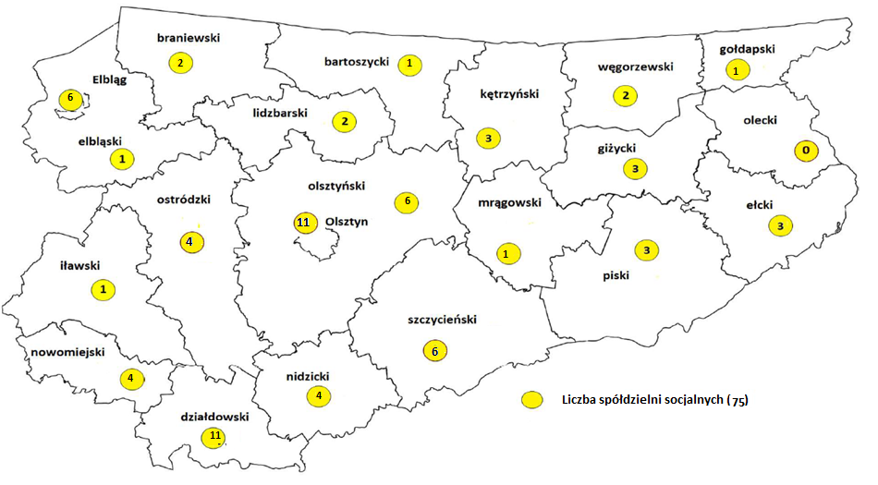

Źródło: Opracowanie własne ROPS.

**Wykres 14. Liczba rejestracji spółdzielni socjalnych w województwie warmińsko-mazurskim w KRS w latach 2005-2019**

Źródło: Opracowanie własne ROPS.

Jak wynika z powyższego wykresu, największy przyrost spółdzielni odnotowano w latach 2013-2014, kiedy to zarejestrowano aż 57 nowych spółdzielni. Na uwagę zasługuje fakt, iż w wyniku wsparcia dotacyjnego dla spółdzielni socjalnych w ramach Poddziałania 7.2.2 PO KL 2007-2013 łącznie w województwie warmińsko-mazurskim powstały 52 spółdzielnie socjalne: w latach 2012-2013 powstało 31, w 2014 r. 20, a w 2015 r. 1 spółdzielnia socjalna.

W związku z działalnością Ośrodków Wsparcia Ekonomii Społecznej w ramach Regionalnego Programu Operacyjnego Województwa Warmińsko-Mazurskiego na lata 2014-2020 powstało **31 spółdzielni socjalnych:**

* **w 2016 r.** -  **2** spółdzielnie socjalne,
* **w 2017 r.** - **18** spółdzielni socjalnych**,**
* **w 2018 r.** -  **8** spółdzielni socjalnych,
* **w 2019 r**. - **3** spółdzielnie socjalne.

Z monitoringu przeprowadzonego przez ROPS wynika, że na koniec 2019 roku w regionie aktywnie działało 26 spółdzielni socjalnych osób prawnych, w tym 11 założonych z udziałem jednostek samorządu terytorialnego. Z danych z 47 ankietowanych spółdzielni wynika również, że 17 podmiotów zatrudnia łącznie 35 osób z niepełnosprawnościami. Głównymi obszarami działalności spółdzielni socjalnych są usługi gastronomiczne, sprzątania lub zagospodarowania terenów zielonych oraz usługi opiekuńcze.

Wśród innych rodzajów działalności prowadzonej przez monitorowane spółdzielnie wyróżnić możemy:

* prowadzenie przystani żeglarskiej, wypożyczanie łódek motorowych, rejsy nurkowe, szkolenia nurkowe, szkolenia sternika,
* zarządzanie nieruchomościami,
* usługi księgowe,
* usługi florystyczne, usługi kosmetyczne,
* aranżację wnętrz,
* usługi krawieckie,
* usługi remontowo-budowlane połączone z projektowaniem, kosztorysem,
* usługi realizacji i nagrań dźwięku,
* produkcję mebli,
* działalność rozrywkowo-rekreacyjną, produkcję filmów
* produkcję artykułów spożywczych, cukiernictwo,
* pozaformalną usługę edukacyjną: zielone szkoły, warsztaty kreatywne dla dzieci i młodzieży, animacja czasu wolnego,
* wynajem fotobudki,
* usługi z zakresu odnowy biologicznej,
* prowadzenie zajęć fitness,
* skup i suszarnia ziół.

Jak wynika z badania, najwięcej spółdzielni zajmuje się prowadzeniem działalności w branży gastronomicznej. W województwie występują spółdzielnie zajmujące się:

* produkcją pieczywa:

Spółdzielnia socjalna „Słodkie pyszności” z Działdowa, „Pączuś”,

Spółdzielnia socjalna „Dobra Ekonomia” z Bartoszyc,

* prowadzeniem lokalu gastronomicznego:

Spółdzielnia socjalna „Diaroz” z Pisza,

Spółdzielnia socjalna „Tradycja Smaków” z Olsztynka,

Spółdzielnia socjalna „Opoka” z Korsz,

* przygotowaniem posiłków do szkół na terenie gminy dla dzieci dożywianych:

Spółdzielnia socjalna „Obiadek” z Mroczna,

Spółdzielnia socjalna „Prekursor” z Wydmin,

Spółdzielnia socjalna „Sąsiedzi” z Pieniężna,

* przygotowywaniem i dostarczaniem żywności dla odbiorców zewnętrznych, tj. cateringiem:

Spółdzielnia socjalna „Neos” z Płoskini,

Spółdzielnia socjalna „Convivo” z Jonkowa.

Na terenie województwa kilka spółdzielni zajmuje się świadczeniem usług opiekuńczych na rzecz osób starszych, co jest szczególnie istotne z uwagi na starzenie się społeczeństwa. Spółdzielnie biorą udział w konkursach ogłaszanych przez samorządy lokalne, pozyskując w ten sposób stałe zlecenia na świadczenie opieki nad osobami starszymi, ale świadczą też pomoc osobom indywidualnym. Przykładami takich spółdzielni w województwie warmińsko-mazurskim są**:**

* Ornecka Spółdzielnia socjalna ARKA z siedzibą w Ornecie,
* Spółdzielnia socjalna HORYZONTY z Iławy,
* Spółdzielnia socjalna PROMIEŃ z Popowej Woli,
* Spółdzielnia socjalna STAJNIA z Dobrego Miasta,
* Spółdzielnia socjalna ZWIASTUN z Dąbrówna.

Ponadto kilka spółdzielni z regionu zajmuje się działalnością w usługach remontowo-budowlanych, np. Spółdzielnia socjalna ENERCON i ENERCONBIS.

W naszym regionie również zaczęły powstawać spółdzielnie świadczące profesjonalne usługi szkoleniowe dotyczące prowadzenia zdrowego stylu życia. Przykładem w tym zakresie jest nowopowstała spółdzielnia socjalna ZIELONY EDUKATOR z Olsztyna, która zajmuje się przetwarzaniem żywności oraz edukacją. Organizuje szkolenia dotyczące, np. zastosowania diety ketogenicznej przy leczeniu chorób cywilizacyjnych (cukrzycy, padaczki lekoopornej, chorób neurodegeneracyjnych mózgu, np. choroby Alzheimera).

**3. SPÓŁDZIELNIE INWALIDÓW I NIEWIDOMYCH**

Zgodnie z danymi przekazanymi przez Urząd Statystyczny w rejestrze REGON w 2019 r. figurowało 8 spółdzielni inwalidów i niewidomych, przy czym tylko **5 spółdzielni inwalidów** **to podmioty aktywne**, pozostałe podmioty zostały zlikwidowane bądź są w fazie upadłości likwidacyjnej lub zakończyły działalność, ale jej nie wyrejestrowały.

**4. ZAKŁADY PRACY CHRONIONEJ**

Jak wynika z danych z Warmińsko-Mazurskiego Urzędu Wojewódzkiego na terenie Warmii i Mazur w I półroczu 2019 r. istniało 39 zakładów pracy chronionej, z czego 5 to spółdzielnie inwalidów, a 1 spółdzielnia niewidomych.

**5. JEDNOSTKI REINTEGRACYJNE**

**CENTRA INTEGRACJI SPOŁECZNEJ**

Zgodnie z art. 5 ust. 5 ustawy o zatrudnieniu socjalnym wojewoda prowadzi rejestr jednostek organizacyjnych, którym nadał status Centrum. Wg stanu na 31 grudnia 2019 r. w rejestrze Wojewody Warmińsko-Mazurskiego wpisanych było **dziesięć** centrów integracji społecznej.

**Mapa 4. Rozmieszczenie CIS w województwie warmińsko-mazurskim w 2019 r.**

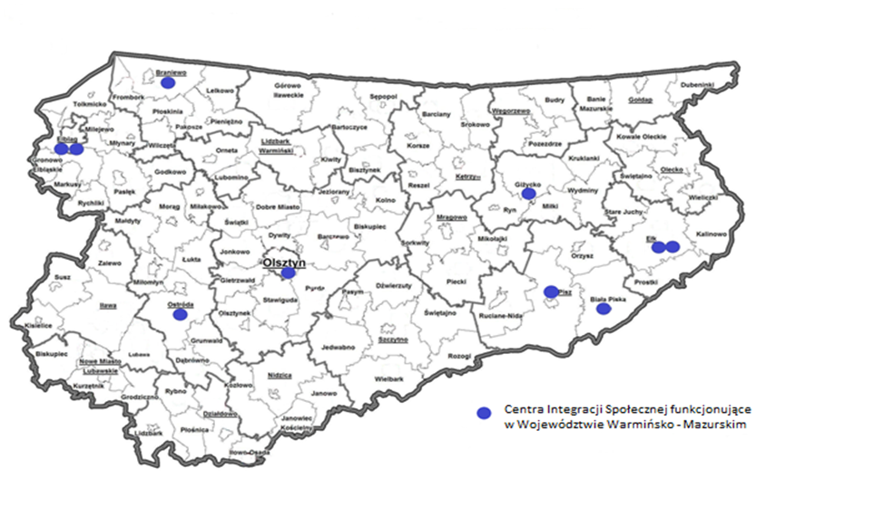

Źródło: opracowanie własne ROPS na podstawie danych z Rejestru Centrów Integracji Społecznej w województwie warmińsko-mazurskim - stan 2019 r.

Ze względu na cele realizowane poprzez działalność centrów integracji społecznej, utworzone jednostki mogą korzystać z preferencyjnych warunków dofinansowania.

Na etapie składania wniosku o nadanie statusu CIS jednostka tworząca powinna określić szacunkową wartość kosztów jego funkcjonowania oraz określić źródła finansowania swojej działalności.

Finansowanie CIS utworzonych przez JST

W stosunku do CIS utworzonych przez JST kwestie te uregulowane zostały przepisami zawartymi w Ustawie z dnia 27 sierpnia 2009 r. o finansach publicznych[14].

Finansowanie CIS przez organizację pozarządową

Utworzenie CIS powołanego przez organizację pozarządową finansowane jest z:

1) własnych zasobów, w tym zbiórek i darowizn,

2) dotacji na pierwsze wyposażenie pochodzącej z dochodów własnych gminy wypłacanych w ramach realizacji gminnego programu profilaktyki i rozwiązywania problemów alkoholowych,

3) innych dochodów własnych JST.

Marszałek województwa, na zasadach określonych w porozumieniu zawartym   
z jednostką tworzącą CIS, może przyznać jej **dotację na pierwsze wyposażenie** oraz **dotację na działalność przez okres pierwszych 3 miesięcy** z dochodów własnych samorządu województwa przeznaczonych na realizację wojewódzkiego programu profilaktyki i rozwiązywania problemów alkoholowych. Są to dochody własne pochodzące z opłat celowych za wydawanie zezwoleń na sprzedaż alkoholu.

Dotacja na pierwsze wyposażenie przyznawana jest na potrzeby przygotowania lub przystosowania stanowisk pracy, w tym na zakup maszyn i urządzeń niezbędnych do prowadzenia działalności, zakup surowców, materiałów i narzędzi niezbędnych do rozpoczęcia działalności.

Dotacja na działalność przez okres pierwszych 3 miesięcy może być przeznaczona na zakup: materiałów, energii i usług niezbędnych do prowadzenia działalności; podatki, ubezpieczenie, najem lokali, ale również na wynagrodzenia pracowników centrów i ich szkolenia oraz premie motywacyjne i posiłki dla uczestników[15].

Działalność CIS w województwie warmińsko-mazurskim w 2019 r. finansowana była głównie ze środków Funduszu Pracy. Kwota dotacji stanowiła 42% udziału w całości środków dysponowanych przez CIS. Środki wypracowane przez jednostki w ramach działalności gospodarczej stanowiły 14% całości kwoty.

Zajęcia z zakresu reintegracji społecznej realizowane w CIS, równolegle   
z programem reintegracji zawodowej, stanowią integralną część procesu przywracania   
do życia społecznego i zawodowego uczestników. Z zebranych danych wynika, iż w 2019 r. **liczba osób uczestniczących w zajęciach spadła w stosunku do 2018 roku o 116 osób.** Rok wcześniej odnotowano przyrost o 111 osób. Mniej osób rozpoczęło zajęcia w CIS, przy jednoczesnym odnotowaniu wzrostu liczby uczestników je kończących w 2019 r.

Osoby z niepełnosprawnościami to jedna z największych grup osób, do których kierowana była oferta CIS w 2019 r. W zajęciach reintegracji społecznej i zawodowej uczestniczyły 163 osoby z niepełnosprawnościami, 75 osób zajęcia podjęło, natomiast 102 - ukończyło.

**Wykres 15. Liczba uczestników CIS objętych reintegracją społeczną i zawodową w latach**

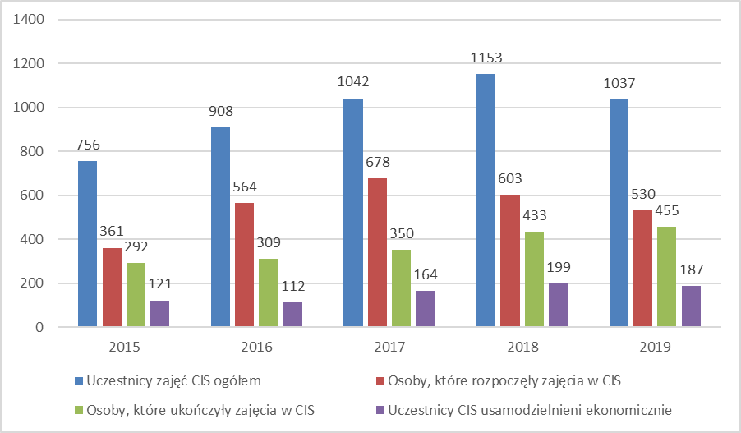

Źródło: opracowanie własne, „Informacja nt. centrów i klubów integracji społecznej funkcjonujących   
w województwie warmińsko-mazurskim wg stanu na dzień 31 grudnia 2019 r., ROPS, 2019, s. 12.

W roku 2019 w województwie warmińsko-mazurskim zajęcia w CIS ukończyło 455 osób. Jest to jedyny wskaźnik w odniesieniu do liczby uczestników CIS objętych reintegracją społeczną i zawodową, który wzrósł w odniesieniu do roku 2018 r. **Liczba uczestników CIS usamodzielnionych ekonomicznie w 2019 roku wyniosła 187.** Liczba ta spadła o 12 osób w porównaniu z 2018 r.

**Wśród uczestników CIS usamodzielnionych ekonomicznie największą grupę stanowiły osoby, które zostały zatrudnione u pracodawcy bez zatrudnienia wspieranego** – **110 osób (58,8%)**. Następnie w kolejności największy udział w procentowym ujęciu aktywności zawodowej usamodzielnionych ekonomicznie uczestników CIS stanowiło: skierowanie do pracy w ramach zatrudnienia wspieranego 6,7% (13 osób) oraz nabycie praw do świadczeń emerytalnych lub rentowych 6,42% (12 osób). Najmniejszy udział w procentowym spośród określonej aktywności zawodowej usamodzielnionych ekonomicznie uczestników CIS stanowiło: zatrudnienie w CIS-2,7%, skierowanie do odbycia stażu zawodowego na podstawie ustawy o promocji zatrudnienia- 1,6% oraz podjęcie samodzielnej działalności gospodarczej- 1,1% (2 osoby). **W 2019 r., podobnie jak w roku 2018, żaden z usamodzielnionych ekonomicznie uczestników CIS nie podjął działalności gospodarczej w formie spółdzielni socjalnej.**

Spośród usamodzielnionych ekonomicznie 56 osób to osoby z niepełnosprawnościami. Ujawnia się w tym zakresie tendencja wzrostowa w stosunku do 2018 r. kiedy odnotowano 34 usamodzielnionych ekonomicznie osób z niepełnosprawnościami.

**Wykres 16. Procentowy udział aktywności zawodowej usamodzielnionych uczestników CIS w 2019 r.**

Źródło: Opracowanie własne ROPS na podstawie danych z badania ankietowego ROPS III za rok 2019, 100%=187 uczestników CIS w 2019 r.

W 2019 r. odbiorcami usług CIS w województwie były główne osoby powyżej   
45 r. ż. (50,6%). Najmniej liczną grupę uczestników stanowiły osoby do 25 r. ż. (7,2%). Uczestnikami reintegracji społeczno-zawodowej w centrach integracji społecznej województwa warmińsko-mazurskiego w 2019 r. były przede wszystkim osoby z wykształceniem podstawowym (36,9%) i zawodowym (32%). Najmniej liczne grupy stanowiły osoby z wykształceniem wyższym- 3,3% oraz policealnym i średnim zawodowym- 3,1%.

W centrach integracji społecznej na terenie województwa warmińsko-mazurskiego w 2019 roku pracowało ogółem 120 osób. Od 2017 r. zatrudnienie kadry CIS normuje się proporcjonalnie do ilości jednostek CIS w województwie, tj. w roku 2017 w centrach pracowało 119 osób, natomiast w 2018 r.- 110 osób.

Największą grupę wśród specjalistów zatrudnionych w centrach integracji społecznej stanowili w kolejności: instruktorzy zawodu, pracownicy socjalni, psycholodzy oraz doradcy zawodowi.

**KLUBY INTEGRACJI SPOŁECZNEJ**

Regionalny Ośrodek Polityki Społecznej Urzędu Marszałkowskiego Województwa Warmińsko-Mazurskiego w Olsztynie od 2006 r. prowadzi badania nt. działalności klubów integracji społecznej funkcjonujących w województwie warmińsko-mazurskim. Informacje te pochodzą z ankiet wypełnianych przez pracowników ośrodków pomocy społecznej/klubów integracji społecznej. Z informacji uzyskanej z Wydziału Polityki Społecznej Warmińsko-Mazurskiego Urzędu Wojewódzkiego w Olsztynie (Rejestr Klubów Integracji Społecznej w Województwie Warmińsko-Mazurskim - stan 2019 r.) wynika, iż w naszym regionie zarejestrowanych jest **48 klubów integracji społecznej.** Podmiotami prowadzącymi KIS-y są głównie ośrodki pomocy społecznej. 6 klubów prowadzonych jest przez organizacje pozarządowe (dwa z Bartoszyc, we Fromborku, w Elblągu, w Węgorzewie, w Olsztynie).

Najwięcej zarejestrowanych KIS-ów działa w powiecie olsztyńskim (10),   
w powiecie iławskim (6) i powiecie kętrzyńskim (6). W dwóch powiatach kluby integracji społecznej nie funkcjonują (powiaty: gołdapski, ełcki). Widać dokładnie, że najwięcej KIS-ów zlokalizowanych jest w centralnej części województwa, natomiast w północno-wschodniej działa ich zdecydowanie mniej.

**Mapa 5. Kluby integracji społecznej funkcjonujące na terenie województwa warmińsko-mazurskiego wg. stanu na dzień 31 grudnia 2019 r.**

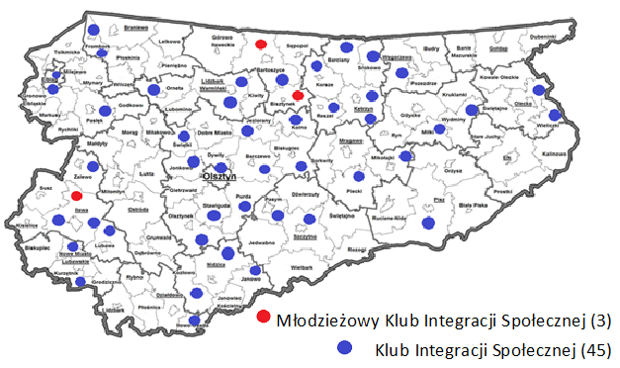

Źródło: Opracowanie własne ROPS.

W 2019 roku różnego rodzaju wsparciem organizowanym przez KIS-y objęto m.in.:

* **1 385** osób – uczestników **zajęć reintegracji społeczno-zawodowej** w KIS,
* **920** osób – uczestników **zajęć reintegracji społecznej,**
* **456** osób – uczestników **reintegracji zawodowej.**

**Oprócz uczęszczających osób na zajęcia w KIS, okazjonalnie z ich usług mogą skorzystać osoby niebędące uczestnikami zajęć.** KIS-y zapewniały tym osobom m.in.: poradnictwo psychologiczne, prawne, możliwość korzystania z komputera i urządzeń biurowych, pomoc w poszukiwaniu pracy, pisaniu listu motywacyjnego oraz CV, spotkania tematyczne z doradcą, warsztaty dla osób zagrożonych przemocą domową. Każda z ww. form pomocy jest bezpłatna i może znacznie ułatwić uczestnictwo tym osobom zarówno w życiu społeczno-zawodowym, jak również rodzinnym. **W 2019 roku z doraźnych usług KIS skorzystało 2 679 osób.** Wg. badań przeprowadzonych przez ROPS, KIS w Jezioranach oraz KIS w Korszach oferował osobom niebędącym uczestnikami zajęć wyłącznie pomoc doraźną.

W 26 KIS-ach uczestnicy nie ukończyli programu reintegracji społeczno-zawodowej. Najczęściej pojawiającą się przyczyną rezygnacji z zajęć było odejście   
z przyczyn niezależnych takich jak choroba lub sytuacja rodzinna (18 wskazań). W dalszej kolejności znalazło się podjęcie pracy w trakcie odbywania zajęć w KIS (15 wskazań) oraz słaba motywacja (11 wskazań) i lenistwo (10 wskazań).

Wobec osób korzystających z usług KIS - **niebędących uczestnikami zajęć**, zastosowano wsparcie w formie:

* możliwości korzystania z komputera, Internetu i urządzeń biurowych,
* pomocy w poszukiwaniu pracy (pisanie listów motywacyjnych, cv, pośrednictwo pracy),
* doradztwa psychologicznego,
* doradztwa prawnego,
* spotkań integracyjnych.

Poza ww. wymienionymi formami wsparcia kluby oferują swoim uczestnikom, m.in.:

* informowanie o aktualnych ofertach pracy, umawianie na rozmowy kwalifikacyjne   
  z pracodawcami;
* przygotowywanie do rozmowy z pracodawcą;
* kierowanie do projektów prowadzonych przez firmy;
* spotkania indywidualne ze specjalistami m.in. ds. uzależnień;
* spotkania grupowe dla seniorów;
* akcje charytatywne;
* rozmowy wspierające, motywujące;
* programy psychoterapii, programy korekcyjno-edukacyjne;

określanie predyspozycji zawodowych.

Grupą, która faktycznie najczęściej korzysta ze wsparcia oferowanego przez KIS-y są osoby długotrwale bezrobotne, które stanowią najliczniejszą grupę beneficjentów realizowanych działań. Ta grupa jest trzonem działalności we wszystkich badanych podmiotach województwa. Najczęściej są to klienci MOPS-ów i GOPS-ów, kierowani przez te instytucje do KIS-ów. W 2019 roku najliczniejszą grupę uczestników KIS stanowiły osoby w wieku powyżej 45 r. ż. (33% wszystkich uczestników) oraz osoby w przedziałach wieku 25-35 i 36-45 (każdy po 25% uczestników). Najmniej liczną grupą były osoby poniżej 25 r. ż. – 17%. Najwięcej osób uczestniczących w zajęciach klubów stanowiły osoby z wykształceniem zawodowym (33% wszystkich osób). Najmniej liczną grupę stanowiły osoby z wyższym wykształceniem – 2%.

**EFEKTYWNOŚĆ ZATRUDNIENIOWA KIS**

Kluby integracji społecznej, współpracując ściśle z ośrodkami pomocy społecznej oraz powiatowymi urzędami pracy, wobec uczestników zajęć, którzy pozytywnie zakończą edycję programową, stosują dwie ścieżki usamodzielnienia ekonomicznego:

1. ścieżka powrotu na otwarty rynek pracy, która mierzona jest za pomocą danych statystycznych obejmujących liczbę:
2. osób, które podjęły zatrudnienie u pracodawcy,
3. osób, które rozpoczęły własną działalność gospodarczą,
4. osób, które rozpoczęły działalność gospodarczą w formie spółdzielni socjalnej,
5. ścieżka zatrudnienia wspieranego, która mierzona jest za pomocą danych statystycznych obejmujących liczbę:
6. osób, które zostały skierowane do jednego z programów rynku pracy: prace społecznie użyteczne, roboty publiczne oraz staż.

W 2019 r. po zakończeniu zajęć w KIS zatrudnienie, zgodnie z dwiema wskazywanymi ścieżkami podjęło **579 osób** z czego:

* **244** **osoby** wykonywało prace społecznie użyteczne,
* **167 osób** znalazło zatrudnienie w formie stażu,
* **12 osób** uzyskało zatrudnienie w innej formie,
* **140 osób** podjęły zatrudnienie u pracodawcy,
* **3 osoby** uzyskały zatrudnienie przy robotach publicznych,
* **4 osoby** wykonywały prace interwencyjne,
* **2 osoby** zostały skierowane do CIS,
* **6 osób** znalazło zatrudnienie w spółdzielni socjalnej,
* **1 osoba** podjęła działalność gospodarczą.

Należy zaznaczyć, że jedna osoba mogła uczestniczyć w więcej niż jednej formie aktywności zawodowej.

Działania zatrudnieniowe realizowane przez KIS-y to głównie prace społecznie użyteczne. Są one ważnym elementem działalności KIS, uczą rytmu pracy oraz związanej z tym systematyczności i obowiązkowości, aktywizują i stopniowo pozwalają powrócić na rynek pracy, a poza tym dają również konkretne wsparcie finansowe. Czas trwania reintegracji społecznej i zawodowej w klubach jest zróżnicowany, nie ma wprowadzonego standardu – każdy podmiot określa długość programu wedle własnego uznania i możliwości.

W 2019 roku aż 42% uczestników, którzy uzyskali zatrudnienie to osoby, które zaczęły pracować w ramach prac społecznie użytecznych. 29% uzyskało zatrudnienie   
w formie stażu, 24% podjęło zatrudnienie u pracodawcy. Pozytywnym trendem wśród uczestników zajęć w KIS jest możliwość uzyskania zatrudnienia w spółdzielni socjalnej - z takiej formy w 2019 r. skorzystało 6 osób.

**Wykres 17. Uczestnicy KIS, którzy uzyskali zatrudnienie w 2019 r.**

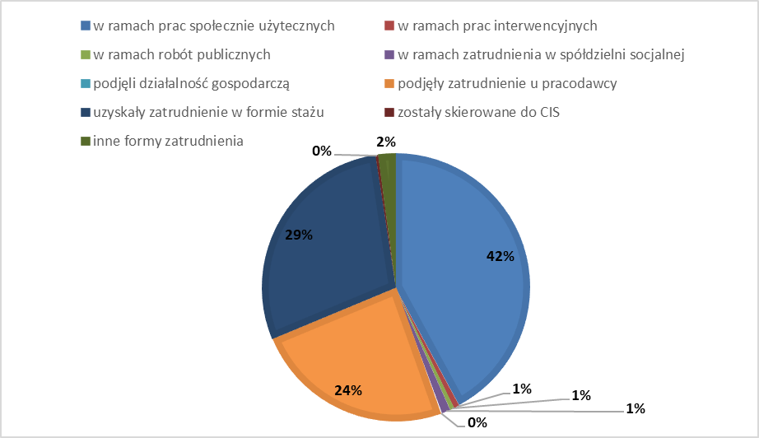

Źródło: „*Informacja nt. centrów i klubów integracji społecznej funkcjonujących w województwie warmińsko-mazurskim wg stanu na dzień 31 grudnia 2018 r.”,* ROPS, 2019, s. 30.

35 jednostek prowadzących KIS-y wykazało budżet gminy jako główne źródło finansowania działalności, 18 KIS-ów wskazało także na środki unijne. Pozostałe KIS-y były także finansowane ze środków Powiatowych Urzędów Pracy, Ministerstwa Rodziny, Pracy i Polityki Społecznej oraz z innych źródeł.

Jak wynika z przedłożonych ankiet w 2019 roku 12 ośrodków pomocy społecznej oraz jedno stowarzyszenie i jedna fundacja złożyli w 2019 łącznie **18 wniosków/ofert** o dofinansowanie działalności KIS m.in. ze środków MRPiPS i środków unijnych, z czego **18 wniosków/ofert** otrzymało dofinansowanie.

**W 2019 roku 14 jednostek prowadzących KIS-y realizowało projekty dofinansowane w ramach Regionalnego Programu Operacyjnego Województwa Warmińsko-Mazurskiego na lata 2014-2020**. Projekty ukierunkowane na wsparcie dla osób zagrożonych ubóstwem i/lub wykluczeniem społecznym poprzez finansowanie funkcjonowania podmiotów integracji społecznej realizowane są w ramach Osi Priorytetowej 11 *Włączenie społeczne,* Działanie 11.1 *Aktywne włączenie, w tym z myślą o promowaniu równych szans oraz aktywnego uczestnictwa i zwiększaniu szans na zatrudnienie,* Poddziałanie 11.1.1 *Aktywizacja społeczna i zawodowa osób wykluczonych oraz zagrożonych wykluczeniem społecznym.* Finansowanie wsparcia świadczonego osobom zagrożonym wykluczeniem społecznym i ubóstwem odbywa się zarówno w nowoutworzonych podmiotach, jak i w podmiotach już istniejących.

**ZASOBY KADROWE**

W klubach integracji społecznej w 2019 roku pracowały 163 osoby, w tym 78 osób zatrudnionych było na podstawie umowy o pracę i 53 osoby zatrudnione na podstawie umowy zlecenia/umowy o dzieło. Wśród innych osób, które współpracują z klubami wymieniano m.in. trenera warsztatów, doradcę biznesowego, fizjoterapeutę, aspiranta pracy socjalnej. Kluby głównie korzystają ze wsparcia specjalistów pracujących w punktach konsultacyjnych dla osób uzależnionych czy specjalistów pracujących w poradniach. W części klubów specjalistów zatrudniały firmy zewnętrzne na przeprowadzenie usług edukacyjno-szkoleniowych w ramach realizowanych projektów.

**WARSZTATY TERAPII ZAJĘCIOWEJ ORAZ ZAKŁADY AKTYWNOŚCI ZAWODOWEJ**

Na obszarze Warmii i Mazur w 2019 r. prowadziło działalność **35 warsztatów terapii zajęciowej,** w których uczestniczyło łącznie (wg stanu na dzień  31.12.2019 r.) 1 488 osób oraz **9 zakładów aktywności zawodowej**. Podmioty te stanowią element instytucjonalny systemu rehabilitacji społeczno-zawodowej osób z niepełnosprawnością.

WTZ są w swej formule bliższe KIS/CIS, ponieważ przy zastosowaniu technik terapii zajęciowej, dążą one do rozwijania umiejętności wykonywania czynności życia codziennego oraz zaradności osobistej, podnoszenia sprawności psychofizycznych oraz podstawowych i specjalistycznych umiejętności zawodowych, umożliwiających uczestnictwo w szkoleniu zawodowym albo podjęcie pracy.

Jak wynika z danych uzyskanych z powiatowych centrów pomocy rodzinie,   
na koniec 2019 roku w każdym powiecie województwa warmińsko-mazurskiego funkcjonowały warsztaty terapii zajęciowej. WTZ prowadzone są głównie przez fundacje i stowarzyszenia, a ich koszty współfinansowane są przede wszystkim ze środków Państwowego Funduszu Rehabilitacji Osób Niepełnosprawnych, a także ze środków powiatu, w którym dany warsztat funkcjonuje.

**Wykres 18. Liczba warsztatów terapii zajęciowej i liczba ich uczestników w 2019 r. – wg powiatów.**

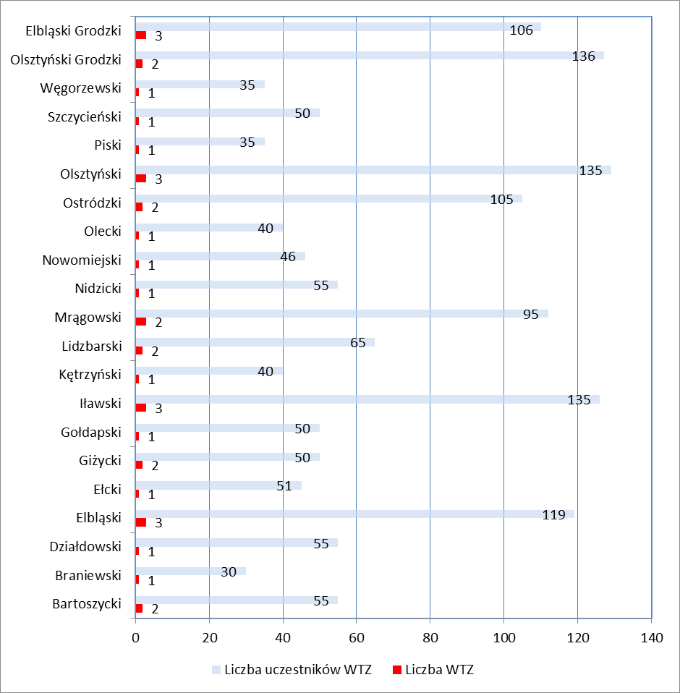

Źródło: Opracowanie własne ROPS.

**Zakłady aktywności zawodowej** są podmiotami, w których osoby z niepełnosprawnością w stopniu umiarkowanym i znacznym mają stworzone warunki do pracy w chronionych warunkach.

Samorząd Województwa Warmińsko-Mazurskiego w 2019 roku dofinansował   
ze środków Państwowego Funduszu Osób Niepełnosprawnych koszty działania   
9 zakładów aktywności zawodowej (w Giżycku, Elblągu, Biskupcu, Kamionku Wielkim, Polskiego Związku Niewidomych Okręg Warmińsko-Mazurski w Olsztynie, Bartoszycach, Ostródzie, Piszu i Nidzicy), na łączną kwotę 6 597 500,00 zł, a także ze środków budżetu Województwa w wysokości 507 423,00 zł.

Środki przekazane zostały ww. zakładom m.in. na wynagrodzenia osób z niepełnosprawnością i pracowników obsługi, pokrycie kosztów materiałów, energii, usług materialnych i niematerialnych niezbędnych do realizacji rehabilitacji i obsługi, kosztów transportu i dowozu osób z niepełnosprawnością, szkoleń związanych z przygotowaniem ich do pracy na otwartym rynku, a także zakupu maszyn i urządzeń niezbędnych do prowadzenia działalności wytwórczej i usługowej.

Zakłady Aktywności Zawodowej na koniec 2019 r. zatrudniały łącznie 427 osób, w tym 305 osób ze znacznym i umiarkowanym stopniem niepełnosprawności.

**Tabela 2. Liczba osób z niepełnosprawnością zatrudnionych w ZAZ na terenie województwa warmińsko-mazurskiego w latach 2009-2019.**

|  |  |  |  |  |  |  |  |  |  |  |  |
| --- | --- | --- | --- | --- | --- | --- | --- | --- | --- | --- | --- |
| **Lata** | **2009** | **2010** | **2011** | **2012** | **2013** | **2014** | **2015** | **2016** | **2017** | **2018** | **2019** |
| Liczba osób z niepełno-sprawnością | 140 | 139 | 160 | 160 | 171 | 225 | 260 | 263 | 288 | 290 | 305 |

Źródło: Opracowanie własne ROPS.

**Mapa 6. Zakłady aktywności zawodowej i warsztaty terapii zajęciowej funkcjonujące na terenie województwa warmińsko-mazurskiego**

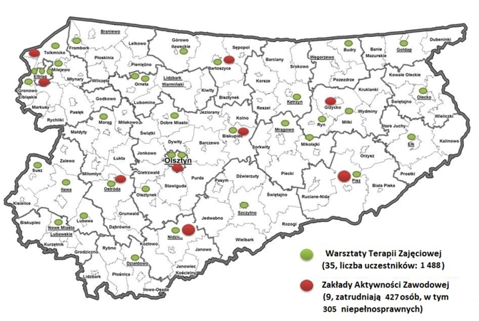

Źródło: Opracowanie własne ROPS.

**Podsumowanie**

W perspektywie finansowej 2014-2020 widać wyraźną tendencję do zakładania spółdzielni socjalnych osób prawnych, w tym szczególnie z udziałem JST. Samorządy lokalne zaczęły wykorzystywać możliwości, jakie niesie za sobą ekonomia społeczna, prowadząc w ten sposób spójną politykę społeczną w jednostkach samorządu terytorialnego.

Istotne z punktu widzenia prowadzenia polityki regionalnej będzie wsparcie w tworzeniu spółdzielni socjalnych przy podmiotach reintegracyjnych, takich jak np. WTZ. Będzie to z pewnością jedną z ważniejszych innowacji społecznych na Warmii i Mazurach w obszarze ekonomii społecznej.

Ważnym ogniwem regionalnej polityki społecznej są także usługi reintegracji społecznej i zawodowej realizowane przez podmioty reintegracyjne (CIS, KIS, WTZ, ZAZ). W 2018 r. zaczęły powstawać nowe KIS-y, głównie dzięki środkom pochodzącym z RPO WiM 2014-2020 (PI 9i, Działanie 11.1.), umożliwiającym wsparcie dla osób zagrożonych ubóstwem i/lub wykluczeniem społecznym poprzez finansowanie funkcjonowania podmiotów integracji społecznej tj. centra integracji społecznej, kluby integracji społecznej, zakłady aktywności zawodowej warsztaty terapii zajęciowej oraz podmioty działające na rzecz aktywizacji społeczno-zawodowej (których podstawowym zadaniem nie jest działalność gospodarcza).

Istotne z punktu widzenia rozwoju ekonomii społecznej będzie położenie mocniejszego nacisku na zwiększenie liczby przedsiębiorstw społecznych. Przedsiębiorcy społeczni to stopniowo rozwijająca się grupa, która jednak do swojego rozwoju potrzebuje środków finansowych, a także wsparcia doradczego i szkoleniowego, nie tylko w wymiarze gospodarczym, ale i społecznym.

Zgodnie z listą przedsiębiorstw społecznych, prowadzoną przez MRPiPS, już ok 44% zarejestrowanych PS w naszym regionie stanowią przedsiębiorstwa utworzone na bazie stowarzyszeń, fundacji lub spółek z ograniczoną odpowiedzialnością non-profit. Kierunek ten może budzić niepokój, czy część przedsięwzięć nie zmierza w stronę tworzenia form stricte gospodarczych z pominięciem jakichkolwiek aspektów społecznego oddziaływania w wymiarze wewnętrznym (jako podmiotów ustawowo nie posiadających mechanizmów udziału pracowników w zarządzaniu). Nie stanowi to oczywiście reguły, choć skala wskazuje na potrzebę pogłębionych analiz w tej kwestii[16].

Podsumowując, stan sektora ekonomii społecznej w województwie warmińsko-mazurskim na koniec 2019 r. przedstawiał się następująco (liczba PES):

|  |
| --- |
| * **Organizacje pozarządowe - 5 668**[17]**;** * **Spółki prawa handlowego o charakterze non-profit - 15;** * **Spółdzielnie pracy - 15, spółdzielnie inwalidów i niewidomych - 8;** * **Spółdzielnie socjalne - 75, w tym 26 spółdzielnie socjalne osób prawnych, z których 11 założonych z udziałem jednostek samorządu terytorialnego;** * **Centra Integracji Społecznej - 10;** * **Kluby Integracji Społecznej – 48, w tym 42 KIS-y aktywnie działające;** * **Zakłady Aktywności Zawodowej - 9;** * **Warsztaty Terapii Zajęciowej - 35;** * **Zakłady Pracy Chronionej- 39** * **Koła gospodyń wiejskich** (posiadające osobowość prawną) - **302** * **Przedsiębiorstwa społeczne - 73.** |

## 

## Współpraca jednostek samorządu terytorialnego z podmiotami ekonomii społecznej

**Budżet jednostek samorządu terytorialnego**

**Jednostki samorządu terytorialnego** prowadzą gospodarkę finansową na podstawie budżetu przyjętego w formie uchwały. Jest to roczny plan dochodów i wydatków oraz przychodów i rozchodów tych jednostek. Jednostki samorządu terytorialnego województwa warmińsko-mazurskiego uzyskały w **2018 r.** dochody w kwocie **9 214,7 mln zł**, co stanowiło 3,7% łącznych dochodów w kraju (o 8,0% więcej niż w 2017 roku).

Struktura dochodów samorządu województwa różniła się znacząco od struktury dochodów województw ogółem. W warmińsko-mazurskim przeważały dotacje, które stanowiły 42,4% dochodów ogółem, natomiast w kraju ich udział wyniósł 33,9%. W Polsce przeważały dochody własne, które stanowiły 53,2%, natomiast w województwie ich udział był o połowę mniejszy (27,9%). Subwencja ogólna w warmińsko-mazurskim stanowiła 29,6%, a średnio w kraju 12,9%.[18]

W województwie warmińsko-mazurskim są **2 miasta na prawach powiatu: Elbląg i Olsztyn**. Ich dochody ogółem w 2018 r. wyniosły **1 837,9 mln zł** i były większe o 5,8% (tj. o 101,1 mln zł) od uzyskanych w 2017 r. **W przeliczeniu na 1 mieszkańca w 2018 r. dochody ogółem wyniosły 6 438 zł** (wobec 6 556 zł średnio w kraju), co uplasowało warmińsko-mazurskie na 7 miejscu w Polsce.

**Wydatki ogółem w 2018 r.** - **9 609,8 mln zł** i stanowiły 3,7% wydatków wszystkich samorządów w kraju. Były one wyższe o 12,3% niż w 2017 r. Wzrosły zarówno wydatki bieżące (o 4,5%), które wyniosły 7 678,5 mln zł, jak i wydatki majątkowe (o 59,1%), które osiągnęły wartość 1 931,2 mln zł.

Wydatki ogółem jednostek samorządu terytorialnego w **2018 r. wyniosły 9 609,8 mln zł** i były o 12,3% większe niż rok wcześniej. Udział wydatków bieżących w ogółem wyniósł 79,9%, a majątkowych 20,1%.

Wraz ze wzrostem dochodów w ujęciu rocznym samorząd województwa zwiększył także wydatki **o 17,4%** (o 91,0 mln zł). W 2018 r. wydatki osiągnęły poziom **612,7 mln zł.**

**Wykres 19. Struktura wydatków budżetu województwa warmińsko-mazurskiego według działów w 2018 r.**

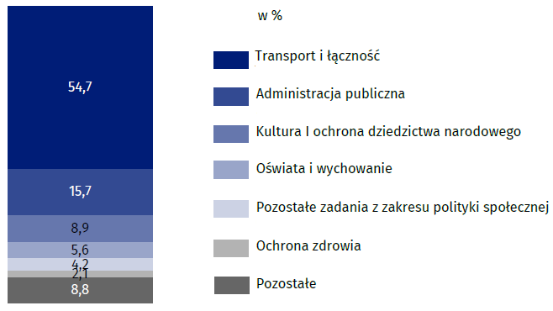

Źródło: *„Budżety jednostek samorządu terytorialnego w województwie warmińsko-mazurskim w 2018 r*.”, Urząd Statystyczny w Olsztynie, Olsztyn 2019, str. 14.

W strukturze wydatków według działów na **zadania z zakresu polityki społecznej stanowiły 4,2%**, na oświatę i wychowanie 5,6% oraz kulturę i ochronę dziedzictwa narodowego (8,9%). W 2018 r. wydatki w przeliczeniu na 1 mieszkańca wyniosły 428 zł i były niższe niż średnio w kraju o 0,8% (o 4 zł). Uplasowało to warmińsko-mazurskie na 10 miejscu wśród województw.

**Wykres 20. Struktura wydatków budżetów powiatów warmińsko-mazurskiego według działów w 2018 r.**

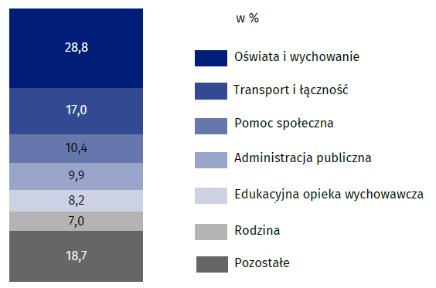

Źródło: *„Budżety jednostek samorządu terytorialnego w województwie warmińsko-mazurskim w 2018 r.”,* Urząd Statystyczny w Olsztynie, Olsztyn 2019, str. 17.

W strukturze wydatków według działów powiaty najwięcej wydatkowały na oświatę i wychowanie (28,8%). Kolejne pod względem wielkości były wydatki związane z transportem i łącznością (17,0%) oraz **pomocą społeczną (10,4%)**. Wydatki w przeliczeniu na 1 mieszkańca w 2018 r. wyniosły 1 270 zł i podobnie jak w przypadku dochodów, utrzymały warmińsko-mazurskie na 1 miejscu w kraju. Były one wyższe niż średnia krajowa o 14,4% (o 160 zł). W województwie warmińsko-mazurskim **12 powiatów uzyskało wydatki wyższe od średniej wojewódzkiej**. Najwyższe wydatki na 1 mieszkańca odnotowano w powiecie węgorzewskim (1 822 zł) i gołdapskim (1 550 zł), a najniższe w działdowskim (972 zł) i olsztyńskim (980 zł). Wydatki inwestycyjne osiągnęły wartość 227 zł na 1 mieszkańca i wzrosły w skali roku o 37,0%.

Powiaty województwa warmińsko-mazurskiego znalazły się w grupie 13 województw, które zakończyły 2018 r. deficytem. W województwie warmińsko-mazurskim 11 powiatów zakończyło 2018 r. deficytem, w tym największym powiat szczycieński (minus 8,8 mln zł), a 8 nadwyżką, w tym największą powiat ostródzki (6,0 mln zł).

**Wykres 21. Struktura wydatków budżetów miast na prawach powiatów warmińsko-mazurskiego według działów w 2018 r.**

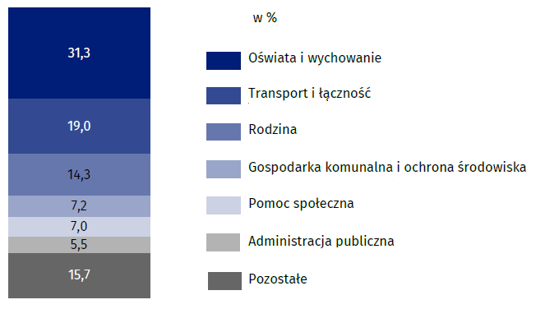

Źródło: *„Budżety jednostek samorządu terytorialnego w województwie warmińsko-mazurskim w 2018 r.”,* Urząd statystyczny w Olsztynie, Olsztyn 2019, str. 21.

W strukturze wydatków według działów, w miastach na prawach powiatów, prawie jedną trzecią stanowiły wydatki związane z oświatą i wychowaniem (31,3%). Kolejne pod względem wielkości były wydatki w dziale transport i łączność (19,0%), rodzina (14,3%) oraz **pomoc społeczna 7,0%**. Wydatki w przeliczeniu na 1 mieszkańca w 2018 r. wyniosły 6 457 zł przy średniej krajowej 6 911 zł. Warmińsko-mazurskie zajęło 12 miejsce wśród województw.

Miasta na prawach powiatu w latach 2016-2017 zamknęły budżet nadwyżką, natomiast w 2018 r. deficytem. Wyniósł on minus 58,3 mln zł (w 2017 r. nadwyżka 57,8 mln zł). Wpłynął na to deficyt budżetu uzyskany w Olsztynie minus 75,3 mln zł, pomimo nadwyżki w Elblągu 16,9 mln zł. W 2018 r. największym deficytem charakteryzowały się miasta województwa małopolskiego (minus 350,5 mln zł), natomiast największą nadwyżką miasta na prawach powiatu województwa mazowieckiego (275,3 mln zł).

**Wykres 22. Struktura wydatków gmin województwa warmińsko-mazurskiego według działów w 2018 r.**

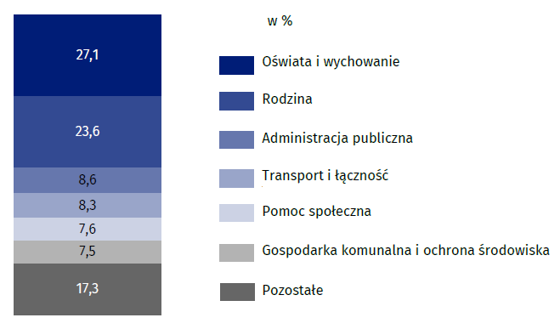

Źródło: *„Budżety jednostek samorządu terytorialnego w województwie warmińsko-mazurskim w 2018 r.”,* Urząd statystyczny w Olsztynie, Olsztyn 2019, str. 24.

W 2018 r. najwięcej wydatków gminy przeznaczyły na oświatę i wychowanie (27,1% wydatków ogółem). Nieco mniej wydatkowano w dziale rodzina (23,6%), natomiast wydatki na **pomoc społeczną stanowiły 7,6%** ogólnych wydatków gmin. Wydatki w przeliczeniu na 1 mieszkańca w 2018 r. wyniosły 4 972 zł i uplasowały warmińsko-mazurskie na 6 miejscu wśród wszystkich województw w kraju. Były one wyższe niż średnia krajowa o 1,0% (o 48 zł).

W województwie warmińsko-mazurskim 11 gmin uzyskało wydatki ponad 6 tys. zł na 1 mieszkańca. Najwyższe z nich były w Pasymiu (6 968 zł) i Stawigudzie (6 743 zł). Wydatki na 1 mieszkańca poniżej 4 tys. zł uzyskano w mieście Braniewo (3 881 zł), gminie miejsko-wiejskiej Pisz (3 938 zł) i Węgorzewo (3 950 zł). Wydatki inwestycyjne osiągnęły wartość 966 zł na 1 mieszkańca i wzrosły w skali roku o 62,5%.

**Wydatki na pomoc społeczną**

W roku 2019 różnorodną pomocą i wsparciem objęto 156 453 osoby (spadek o 2,9% w stosunku do 2018 roku) i stanowiło to 11% mieszkańców województwa warmińsko-mazurskiego. Przyczyną spadku liczby osób korzystających ze świadczeń pomocy społecznej było niewątpliwie wprowadzenie Programu „Rodzina 500+”. Zakres niniejszego wsparcia obejmował pomoc udzieloną w ośrodkach pomocy społecznej oraz w powiatowych centrach pomocy rodzinie na podstawie ustawy o pomocy społecznej, ustawy o wspieraniu rodziny i systemie pieczy zastępczej (bez wyodrębniania rodzaju, formy, liczby świadczeń i źródła finansowania) z wyłączeniem ustawy o świadczeniach rodzinnych oraz ustawy o pomocy państwa w wychowywaniu dzieci.

W niniejszej kategorii ujęto osoby, którym przyznano pomoc m.in. w formie decyzji administracyjnej, bez decyzji, jak również bez konieczności przeprowadzania wywiadu środowiskowego. Ujęto tu także: osoby objęte pracą socjalną i wsparciem jednostki organizacyjnej pomocy społecznej w postaci zajęć w centrach i klubach integracji społecznej, osoby skierowane lub/i umieszczane w domach pomocy społecznej, osoby z niepełnosprawnościami korzystające ze świadczeń, dzieci przebywające w pieczy zastępczej oraz usamodzielnionychwychowanków, osoby korzystające z punktów interwencji kryzysowej, a także osoby skierowane do prac społecznie użytecznych oraz tych, którym udzielano pomocy w ramach środków unijnych. Z zebranych danych wynika, że pomimo stale zmniejszającej się liczby osób i rodzin korzystających ze wsparcia, jedna grupa notuje stały, systematyczny wzrost ‑ są to osoby w wieku poprodukcyjnym.

W roku 2019 liczba osób otrzymujących świadczenia wzrosła o ponad 15%, a w prognozie na rok 2020 przewidywany jest dalszy wzrost. Jest to związane z koniecznością udzielania różnorodnej pomocy seniorom - grupie powiększającej się w naszym województwie z każdym rokiem.

**Tabela 3. Rzeczywista liczba rodzin i osób objętych pomocą społeczną**

|  |  |  |  |  |
| --- | --- | --- | --- | --- |
| **WYSZCZEGÓLNIENIE** | | **Liczba osób, którym przyznano decyzją świadczenie** | **Liczba rodzin** | **Liczba osób  w rodzinach** |
|
|
|  | | **1** | **2** | **4** |
| **Świadczenia przyznane w ramach zadań zleconych i zadań własnych OGÓŁEM (bez względu na ich rodzaj, formę, liczbę oraz źródło finansowania), w tym:** | **1** | **77 390** | **53 729** | **121 031** |
| **świadczenie pieniężne** | **2** | **44 877** | **41 277** | **88 625** |
| **świadczenia niepieniężne** | **3** | **37 825** | **24 706** | **72 671** |

Źródło: *„Ocena zasobów pomocy społecznej za 2018 r.”*, opracowanie własne ROPS na podstawie danych ze Sprawozdania MRPiPS-03-R za 2019 r., s. 14.

**Świadczenia przyznane w formie decyzji administracyjnej** (wyłącznie na podstawie ustawy o pomocy społecznej), niezależnie od ich rodzaju, formy i źródła finansowania **w 2019 roku otrzymało 77 390 osób**. **Liczba rodzin,** którym przyznano świadczenia z pomocy społecznej **wyniosła 53 729**, co przekłada się na **121 031 osób** **w tych rodzinach**. Należy podkreślić, iż prawie 61% ogółu osób korzystających z pomocy społecznej stanowiły osoby korzystające długotrwale ze świadczeń pomocy społecznej. Liczba świadczeń przyznawanych podopiecznym pomocy społecznej wynika bezpośrednio z ich indywidualnych sytuacji życiowych, stąd też niektóre rodziny otrzymują często w tym samym roku zarówno świadczenie finansowe, jak również pomoc w formie rzeczowej lub pracy socjalnej.

**Świadczeniami pieniężnymi** z pomocy społecznej **w roku 2019 objęto 41 277** rodzin, składających się ze 88 625 osób. Świadczenia niepieniężne przyznano 24 706 rodzinom, w których żyło 72 671 osób. W kolejnym roku prognozuje się niewielki wzrost liczby rodzin, które otrzymają świadczenie w ww. formach.

**Wykres 23. Typy rodzin objętych pomocą społeczną**

Źródło: Opracowanie własne na podstawie danych ze Sprawozdania MRPiPS-03-R za 2019 r. str. 15.

Analiza rodzin beneficjentów pomocy społecznej według składu gospodarstw domowych wskazuje, że najliczniejszą grupę stanowią gospodarstwa jednoosobowe.

**Powody udzielania pomocy i wsparcia**

W województwie warmińsko-mazurskim w 2019 roku, podobnie jak w latach ubiegłych, dominującymi powodami przyznania pomocy i wsparcia były: bezrobocie, ubóstwo, długotrwała i ciężka choroba oraz niepełnosprawność. Najrzadziej pomoc przyznawano z tytułu sieroctwa oraz klęsk żywiołowych i ekologicznych.

Liczbę rodzin oraz liczbę osób w tych rodzinach, które uzyskały pomoc w formie decyzji administracyjnej w 2019 roku prezentują poniższe wykresy.

**Wykres 24. Liczba osób w rodzinach, którym przyznano decyzją świadczenie w latach: 2017, 2018 i 2019 bez względu na rodzaj finansowania (zarówno w ramach zadań własnych i zleconych) z podziałem na powody\***

Źródło: *„Ocena zasobów pomocy społecznej za 2019 r.”,* opracowanie własne ROPS na podstawie danych ze Sprawozdania MRPiPS-03-R za 2019 r., str. 17.

* Ubóstwo, jako samodzielna przesłanka udzielenia pomocy społecznej nie występuje. Łącznie z ubóstwem musi wystąpić inna przesłanka udzielenia świadczenia, określona w art. 7 ustawy o pomocy społecznej. Liczba rodzin – Charakteryzując rodzinę z punktu widzenia powodu przyznania pomocy, podawano wszystkie przyczyny trudnej sytuacji życiowej wymienione w art. 7 ustawy z dnia 12 marca o pomocy społecznej. Oznacza to, że w jednej rodzinie może wystąpić kilka przyczyn przyznania pomocy, zatem dana rodzina może być wskazana w kilku powodach. Wielodzietność – za rodziny wielodzietne uznano rodziny posiadające 4 i więcej dzieci.

**Finansowe środki na wydatki w pomocy społecznej i innych obszarach polityki społecznej w budżecie jednostki samorządu terytorialnego**

**W 2019 roku** łączna wysokość środków wydatkowanych przez samorządy gminne i powiatowe na zadania własne i zlecone w obszarze polityki społecznej wyniosła **2 797 650 tys. zł** i jest **to 13% wzrost względem 2018 roku (2 476 548 tys. zł)**. Prognozy wskazują duże tempo wzrostu na politykę społeczną w najbliższych latach. W poniższej tabeli przedstawione zostały szczegółowe informacje o wysokości środków poniesionych na poszczególne działy.

**Tabela 4. Wydatkowanie środków samorządów na zadania własne i zlecone**

| **WYSZCZEGÓLNIENIE** | | **Rok 2018** | **Rok oceny – 2019** | | **Prognoza na rok 2020** |
| --- | --- | --- | --- | --- | --- |
| **OGÓŁEM** | | | | | |
| **OGÓŁEM ( działy)** | **1** | 2 476 548 113 | 2 797 650 358 |  | 3 058 435 669 |
| **851 - OCHRONA ZDROWIA** | | | | | |
| 85153 - Przeciwdziałanie narkomanii | **2** | 1 132 211 | 1 160 720 |  | 1 408 352 |
| 85154 - Przeciwdziałanie alkoholizmowi | **3** | 22 555 481 | 23 558 136 |  | 24 606 256 |
| **852 - POMOC SPOŁECZNA** | | | | | |
| 85202 - Domy pomocy społecznej | **4** | 205 034 044 | 222 920 017 |  | 233 804 259 |
| 85203 - Ośrodki Wsparcia | **5** | 79 393 052 | 92 563 768 |  | 92 158 120 |
| 85205 - Przeciwdziałanie przemocy w rodzinie | **6** | 2 291 907 | 2 504 769 |  | 2 331 514 |
| 85213 - Składki na ubezpieczenie zdrowotne opłacane za osoby pobierające niektóre świadczenia z pomocy społecznej oraz za osoby uczestniczące w zajęciach centrum integracji społecznej | **7** | X | 5 129 261 |  | 6 022 142 |
| 85214 - Zasiłki okresowe, celowe i pomoc w naturze oraz składki na ubezpieczenia emerytalne i rentowe | **8** | 65 884 775 | 61 355 202 |  | 67 365 806 |
| 85215 - Dodatki mieszkaniowe | **9** | 33 065 045 | 30 252 300 |  | 30 165 108 |
| 85216 - Zasiłki stałe | **10** | 56 355 472 | 55 406 741 |  | 54 458 780 |
| 85218 - Powiatowe Centrum Pomocy Rodzinie | **11** | 15 420 236 | 17 098 685 |  | 18 506 062 |
| 85219 - Ośrodek Pomocy Społecznej | **12** | 125 944 087 | 132 496 092 |  | 137 093 493 |
| 85220 - Specjalistyczne poradnictwo, mieszkania chronione i ośrodki interwencji kryzysowej | **13** | 2 200 997 | 2 327 712 |  | 2 162 761 |
| 85228 - Usługi opiekuńcze i specjalistyczne usługi opiekuńcze | **14** | 40 060 010 | 44 503 425 |  | 58 092 209 |
| 85230 - Pomoc w zakresie dożywiania | **15** | 44 139 277 | 42 423 650 |  | 41 355 605 |
| 85231 - Pomoc dla cudzoziemców | **16** | 42 101 | 49 536 |  | 39 919 |
| 85232 - Centra Integracji Społecznej | **17** | 1 577 324 | 1 613 749 |  | 2 510 073 |
| 85278 - Usuwanie skutków klęsk żywiołowych | **18** | 107 398 | 0 |  | 0 |
| 85295 - Pozostała działalność | **19** | 14 856 292 | 13 311 614 |  | 12 394 333 |
| **853 - POZOSTAŁE ZADANIA W ZAKRESIE POLITYKI SPOŁECZNEJ** | | | | | |
| 85311 - Rehabilitacja zawodowa i społeczna osób niepełnosprawnych | **20** | 4 857 024 | 5 931 480 |  | 6 611 735 |
| 85321 - Zespoły orzekania o niepełnosprawności | **21** | 5 963 652 | 6 227 147 |  | 5 835 789 |
| 85324 - Państwowy Fundusz Rehabilitacji Osób Niepełnosprawnych | **22** | 3 898 050 | 4 387 484 |  | 4 622 352 |
| 85395 - Pozostała działalność  w zakresie polityki społecznej | **23** | 23 483 242 | 22 352 369 |  | 17 669 842 |
| **854 - EDUKACYJNA OPIEKA WYCHOWAWCZA** | | | | | |
| 85415 - Pomoc materialna dla uczniów o charakterze socjalnym | **24** | 27 289 309 | 23 738 051 |  | 19 493 766 |
| 85416 - Pomoc materialna dla uczniów o charakterze motywacyjnym | **25** | 1 262 120 | 1 768 047 |  | 1 798 915 |
| **855 - RODZINA** | | | | | |
| 85501 - Świadczenie wychowawcze | **26** | 898 441 996 | 1 153 163 327 |  | 1 363 519 086 |
| 85502 - Świadczenia rodzinne, świadczenie z funduszu alimentacyjnego oraz składki na ubezpieczenia emerytalne i rentowe z ubezpieczenia społecznego | **27** | 584 995 430 | 593 563 490 |  | 601 261 662 |
| 85504 - Wspieranie rodziny | **28** | 57 822 109 | 62 746 338 |  | 63 226 501 |
| 85505 - Tworzenie i funkcjonowanie żłobków | **29** | 20 790 659 | 27 600 385 |  | 29 860 603 |
| 85506 - Tworzenie i funkcjonowanie klubów dziecięcych | **30** | 278 320 | 241 267 |  | 197 760 |
| 85507 - Dzienni opiekunowie | **31** | 1 501 994 | 967 208 |  | 700 000 |
| 85508 - Rodziny zastępcze | **32** | 74 416 157 | 77 002 725 |  | 83 476 331 |
| 85510 - Działalność placówek opiekuńczo-wychowawczych | **33** | 61 488 342 | 62 425 176 |  | 68 600 547 |
| 85513 - Składki na ubezpieczenie zdrowotne opłacane za osoby pobierające niektóre świadczenia rodzinne, zgodnie z przepisami ustawy o świadczeniach rodzinnych oraz za osoby pobierające zasiłki dla opiekunów, zgodnie z przepisami ustawy z dnia 4 kwietnia 2014 r. o ustaleniu i wypłacie zasiłków dla opiekunów | **34** | X | 6 717 523 | | 6 940 988 |
| 85514 - Składki na ubezpieczenie zdrowotne opłacane za osoby przebywające na urlopach wychowawczych, za osoby zatrudnione jako nianie oraz za osoby sprawujące osobistą opiekę nad dzieckiem | **35** | X | 142 964 | | 145 000 |

Źródło: *„Ocena zasobów pomocy społecznej za 2019 r.”,* opracowanie własne ROPS na podstawie danych ze Sprawozdania MRPiPS-03-R za 2019 r., str. 41-42.

**ŚRODKI FINANSOWE WYDATKOWANE PRZEZ GMINY**

**Prawie połowa środków finansowych** **spośród całych 2 797 650 tys. zł,** przeznaczanych na wszystkie zadania z zakresu polityki społecznej, wydatkowana została na **świadczenia wychowawcze (1 153 163 tys. zł)**. W tej kategorii odnotowano wzrost w stosunku do roku poprzedniego – o 28,4%. Wiąże się to m.in. ze zmianami w programie „Rodzina 500+”, w którym od 1 lipca 2019 roku świadczenie wychowawcze przyznawane jest również na pierwsze dziecko bez względu na dochody rodziny.

Przewiduje się również wzrost w tej kategorii w roku 2020. Na drugim miejscu znalazły się wydatki gmin na **wypłatę świadczeń rodzinnych, świadczeń z funduszu alimentacyjnego oraz składek na ubezpieczenie emerytalne i rentowe z ubezpieczenia społecznego** – 593 563 tys. zł w roku 2019, co stanowi wzrost o 1,5% w stosunku do roku poprzedniego. Corocznie, o co najmniej kilka procent, rośnie **wysokość środków przeznaczanych na finansowanie kosztów pobytu osób umieszczanych w domach pomocy społecznej oraz utrzymanie DPS,** która wyniosła w roku oceny 222 920 tys. zł. Koszt, poniesiony w tej kategorii wzrósł **o 8,7%** w **stosunku do roku 2018** (w 2017 roku było to 7,9%).Obowiązek współfinansowania kosztów pobytu mieszkańców danej gminy w DPS wciąż powoduje rosnące wydatki na realizację tego zadania.

**Największy procentowy wzrost wydatków** odnotowano w dziale **85416**- **Pomoc materialna dla uczniów o charakterze motywacyjnym** – o 40,1% w stosunku do roku ubiegłego (z 1 262 tys. zł w roku 2018 do 1 768 tys. zł w roku 2019).

**Pozytywnym trendem jest powiększająca się infrastruktura żłobków.** W roku oceny wydatki na **żłobki** wzrosły o 32,8%, a wydatki na **świadczenia wychowawcze** o 28,4%. Duży wzrost odnotowano również w dziale **85231**- **Pomoc dla cudzoziemców –** o 17,7% oraz dziale **85203**- **Ośrodki Wsparcia** – o 16,6% w stosunku do roku ubiegłego.

Jedne z największych spadków wydatków względem 2018 roku odnotowano w działach: **85 507** - **Dzienni opiekunowie** (o 35,6%), **85 506** - **Tworzenie i funkcjonowanie klubów dziecięcych** (o 13,3%) i **85 415** - **Pomoc materialna dla uczniów o charakterze socjalnym** (o 13%).

**Najmniej środków finansowych** w roku oceny wydatkowano na: pomoc dla cudzoziemców, składki na ubezpieczenie zdrowotne opłacane za osoby przebywające na urlopach wychowawczych, za osoby zatrudnione jako nianie oraz za osoby sprawujące osobistą opiekę nad dzieckiem oraz tworzenie i funkcjonowanie klubów dziecięcych. Na usuwanie skutków klęsk żywiołowych nie przeznaczono w 2019 roku żadnych środków.

**Bezdomność**

Z danych zaczerpniętych z „Informacji dotyczącej problematyki bezdomności na terenie województwa warmińsko-mazurskiego”, według stanu na 31 grudnia 2019 r., opracowanej przez Regionalny Ośrodek Polityki Społecznej w Olsztynie wynika, że na terenie województwa funkcjonowały łącznie **22 schroniska, noclegownie i ogrzewalnie z liczbą 731 miejsc noclegowych**. Ponadto, możemy wyodrębnić również ośrodki świadczące inne usługi dla osób bezdomnych takie jak: jadłodajnie, punkty wydawania odzieży i paczek żywnościowych, pralnie, łaźnie oraz punkty pomocy medycznej. Ponad połowa placówek z miejscami noclegowymi i większość punktów pomocy w formie posiłków prowadzona jest przez organizacje pozarządowe i kościelne.

Z zebranych przez ROPS danych z ośrodków pomocy społecznej oszacowano, że  według stanu na 31 grudnia 2019 r. w województwie warmińsko-mazurskim liczba bezdomnych wyniosła **1141 osób**, z czego zdecydowana większość to **mężczyźni 1002 osób** (co stanowi 87,82 %) i **125 kobiety** (co stanowi 10,96 %). Niepokój budzi fakt, iż problem ten dotyka również **14 dzieci** – 1,23 %. Liczba osób bezdomnych na przestrzeni lat 2014-2019 podlegała stałym wahaniom. W 2014 roku odnotowano w regionie 1361 osób bezdomnych, natomiast w 2016 roku liczba osób dotkniętych bezdomnością osiągnęła najwyższą wartość i wyniosła 1416 osób. Od roku 2016 liczba osób bezdomnych sukcesywnie spada. Analizując zjawisko bezdomności w województwie można również zauważyć, że najwięcej osób bezdomnych przebywa w środowiskach miejskich.

Od roku 2000 realizowane są systematycznie w Polsce kolejne edycje Programu resortowego pod ogólną nazwą „Bezdomność”, który ma charakter uzupełniający wobec ustawowych obowiązków samorządów gmin w zakresie przeciwdziałania bezdomności, a także charakter wspierający działalność podmiotów uprawnionych, funkcjonujących w obszarze pomocy społecznej. W 2019 roku na realizację Programu „Pokonać bezdomność. Program pomocy osobom bezdomnym” Minister Rodziny, Pracy i Polityki Społecznej przeznaczył kwotę 6 000 000 zł. Minimalna kwota dotacji na realizację jednego projektu wynosiła 50 000 zł.

Głównym celem Programu jest inspirowanie i wspieranie działań nakierowanych na przeciwdziałanie i rozwiązywanie problemu bezdomności poprzez wdrażanie nowych metod pracy z osobami bezdomnymi oraz programów aktywizacji społecznej i zawodowej tych osób. Ze względu na obecną sytuację na rynku pracy w Polsce w 2019 r. skoncentrowano się głównie na wsparciu finansowym aktywizacji społecznej i zawodowej osób bezdomnych. W ramach ww. Programu z terenu województwa warmińsko – mazurskiego tylko jeden podmiot uzyskał w 2019 r. dofinansowanie: Caritas Archidiecezji Warmińskiej na kwotę 150 000 zł.

Ponadto w roku 2019 **udzielono dotacji z budżetu Wojewody Warmińsko-Mazurskiego** w ramach otwartego konkursu dla organizacji pozarządowych Pomoc osobom bezdomnym i zagrożonym bezdomnością - edycja 2019. W ramach powyższego konkursu rozdysponowano środki na realizację **14 projektów** w wysokości 606 782 zł.

Na uwagę zasługuje fakt, iż w Wojewódzkim Centrum Zarządzania Kryzysowego Wojewody Warmińsko-Mazurskiego od dnia 1 listopada 2019 r. uruchomiono bezpłatną infolinię dla osób bezdomnych. Osoby zainteresowane mogą uzyskać informację na temat schronisk, noclegowni oraz ogrzewalni na terenie województwa warmińsko-mazurskiego.

**Zarząd Województwa Warmińsko-Mazurskiego w 2019 roku**, w ramach otwartego konkursu ofert dla organizacji pozarządowych na realizację zadań z zakresu pomocy społecznej, przekazał między innymi dotacje w łącznej wysokości 37.600 zł na dofinansowanie **6 zadań wspierających osoby bezdomne**, w tym m.in. na: wsparcie żywnościowe, funkcjonowanie jadłodajni oraz łaźni, usługi medyczno-pielęgniarskie dla osób bezdomnych, a także działania aktywizujące osoby bezdomne.

Według stanu na dzień 31 grudnia 2019 roku w województwie warmińsko-mazurskim realizowano również 50 indywidualnych programów wychodzenia z bezdomności. W ramach realizowanych programów **24 osoby** podjęły terapię lub leczenie, **4 osoby** podjęły zatrudnienie, **5 ukończyło pozytywnie jego realizację** (wyszło z kręgu bezdomności), a 466 osób objęto kontraktem socjalnym.[19]

**Usługi opiekuńcze**

W roku 2019, podobnie jak w roku 2018, **dwadzieścia pięć samorządów** gminnych zleciło realizację **usług opiekuńczych** o łącznej wartości przekazanych **dotacji ponad 20 191 tys. zł**. Zawarto w tym celu umowy z 28 podmiotami trzeciego sektora. Najwyższą wartość dotacji na zlecenie usług opiekuńczych wykazały gminy Olsztyn i miejska Elbląg, odpowiednio 5 779 tys. zł i 4 154 tys. zł. W kwestii liczby organizacji, którym zostaną zlecone usługi opiekuńcze prognozy na 2020 r. pozostają na bardzo zbliżonym poziomie, natomiast planowany jest wzrost łącznej wartości przekazanych dotacji do 22 814 tys. zł.

W dalszym ciągu tylko pojedyncze samorządy (4) zawierają umowy z organizacjami pozarządowymi na zlecanie **specjalistycznych usług opiekuńczych.** Od 2014 roku niezmienna jest niewielka liczba 2-6 podmiotów trzeciego sektora, z którymi zawierane są umowy na realizację specjalistycznych usług opiekuńczych. Najwyższą wartość przekazanych dotacji w 2019 r. na powyższy cel wykazała gmina miejska Olsztyn, tj. 709 tys. zł. Jest to wartość dużo wyższa od pozostałych trzech samorządów, w których wartość dotacji przekazanych organizacjom pozarządowym na realizację ww. usług wynosiła między 23 a 25 tys. zł.

Ogólna kwota dotacji przekazanych podmiotom trzeciego sektora w województwie warmińsko-mazurskim na realizację specjalistycznych usług opiekuńczych w roku oceny była wyższa o 10 tys. zł od roku poprzedniego, tj. z 771 tys. rozdysponowanych w 2018 roku do 781 tys. przekazanych w 2019 r. W prognozach na 2020 rok gmina miejska Ełk nie planuje zlecania organizacjom pozarządowym specjalistycznych usług opiekuńczych. Mimo to planowany jest wzrost łącznej wartości dotacji do kwoty 842 tys. zł.

**Współpraca z organizacjami pozarządowymi – zadania zlecone w obszarze pomocy i wsparcia**

**Zlecanie zadań w trybie działalności pożytku publicznego**

Zlecanie realizacji ww. zadań w trybie działalności pożytku publicznego odbywa się najczęściej po przeprowadzeniu otwartego konkursu ofert.

Na 135 jednostek organizacyjnych pomocy i integracji społecznej (w tym miasto Elbląg i Olsztyn wykonujące zadania gminy i powiatu) 78 wykazało współpracę ich samorządów lokalnych z organizacjami pozarządowymi w formie zlecania zadań w trybie działalności pożytku publicznego. Należy wyciągnąć wniosek, że w dalszym ciągu jest to najczęściej stosowana forma współpracy samorządów lokalnych (58% samorządów) z organizacjami pozarządowymi. W 2018 były to 73 samorządy (56%).

W roku 2019 gminy i powiaty w województwie warmińsko-mazurskim zawarły 1075 umów z 796 organizacjami pozarządowymi na realizację zadań w ww. obszarach. Największą aktywnością w 2019 r. w tym zakresie wykazała się gmina miejska Bartoszyce (135 umów), Powiat Działdowski i gmina miejska Szczytno (po 32 umowy) oraz gmina Olsztyn (30 umów).[20]

Z „*Raportu o stanie ekonomii społecznej w województwie warmińsko-mazurskim w 2019 r. Monitoring wdrażania wojewódzkiego programu rozwoju ekonomii społecznej Warmia i* *mazury 2015-2020”* wynika, że jednostki samorządu terytorialnego **zleciły 158 podmiotom ekonomii społecznej** z województwa warmińsko-mazurskiego co najmniej jedną usługę społeczną oraz usługę rynku pracy na zasadach ustawy o działalności pożytku publicznego i o wolontariacie, **w tym 133 organizacjom pozarządowym oraz 5 spółdzielniom socjalnym, 2 podmiotom reintegracyjnym. Z ankiet wynika, iż 31 JST podpisało 152 porozumienia/umów z podmiotem ekonomii społecznej dotyczące realizacji usług użyteczności publicznej.**[21]

Z reguły te same jednostki samorządu terytorialnego, które zawarły umowy z organizacjami pozarządowymi na realizację zadań z zakresu polityki społecznej w 2019 roku, zaplanowały tego typu działania również w roku 2020 – planuje się zawarcie 957 umów z 754 organizacjami. Łączna kwota dotacji przekazanych w 2019 r. przez samorządy lokalne na zlecanie zadań w trybie ustawy o działalności pożytku publicznego i o wolontariacie w obszarze pomocy i wsparcia, wyniosła ponad 85 600 tys. zł. Jest to wartość o nieco ponad 6 mln zł wyższa niż w roku 2018. W prognozach na 2020 rok przewiduje się, że łączna kwota przekazanych dotacji wyniesie o blisko 9 mln zł więcej niż w roku 2019.[22]

**Zamówienia publiczne**

Urząd Zamówień Publicznych jak również Regionalny Ośrodek Polityki Społecznej Urzędu Marszałkowskiego Województwa Warmińsko-Mazurskiego w ramach projektu pozakonkursowego pt. *„Ekonomia Społeczna na Warmii i Mazurach*”, regularnie stara się upowszechniać i promować rozwiązania związane z uwzględnianiem kwestii społecznych w zamówieniach publicznych. Celem aktywności przedmiotowych instytucji jest dążenie do  zwiększenia skali zamówień publicznych zawierających **elementy prospołeczne.**

Według informacji przekazanych przez gminy i powiaty w badaniu ankietowym w ramach monitoringu WPRES postępowanie o zamówienie publiczne z zastosowaniem „klauzul społecznych” (przewidzianych art. 22 ust. 2 oraz art. 29 ust. 4 Ustawy Prawo Zamówień Publicznych) **prowadziło 58 JST spośród 118 JST w tym 48 gmin i 10 powiatów**.[23]

Klauzula społeczna zastrzeżona, przewidziana w art. 22 ust. 2 ustawy Prawo Zamówień Publicznych była stosowana przez 3 jednostki samorządu terytorialnego. Można zatem stwierdzić, iż w 2019 r. **3 podmiotom ekonomii społecznej zlecono** co najmniej jedną usługę finansowaną ze środków publicznych w wyniku zastosowania „klauzul społecznych”.[24]

# Spis tabel, rysunków i wykresów

**Spis tabel**

Tabela 1. Liczba organizacji pozarządowych w województwie warmińsko-mazurskim 23

Tabela 2. Liczba osób z niepełnosprawnością zatrudnionych w ZAZ na terenie województwa warmińsko-mazurskiego w latach 2009-2019. 42

Tabela 3. Rzeczywista liczba rodzin i osób objętych pomocą społeczną 49

Tabela 4. Wydatkowanie środków samorządów na zadania własne i zlecone 53

**Spis rysunków**

Rysunek 1. Liczba bezrobotnych oraz stopa bezrobocia (stan na koniec XII) 14

Rysunek 2. Płynność bezrobocia w grudniu 2019 15

**Spis map**

Mapa 1. Zmiana liczby ludności w gminach w latach 2000-2018 6

Mapa 2. Liczba bezrobotnych w województwie warmińsko-mazurskim (stan na 31 XII 2019) 15

Mapa 3. Spółdzielnie socjalne funkcjonujące w województwie warmińsko-mazurskim na dzień 31 grudnia 2019 r. 26

Mapa 4. Rozmieszczenie CIS w województwie warmińsko-mazurskim w 2019 r. 30

Mapa 5. Kluby integracji społecznej funkcjonujące na terenie województwa warmińsko-mazurskiego wg. stanu na dzień 31 grudnia 2019 r. 35

Mapa 6. Zakłady aktywności zawodowej i warsztaty terapii zajęciowej funkcjonujące na terenie województwa warmińsko-mazurskiego 42

**Spis wykresów:**

Wykres 1. Przyrost naturalny i saldo migracji w latach 2000-2018 5

Wykres 2. Mediana wieku ludności w 2018 r. 7

Wykres 3. Struktura ludności według ekonomicznych grup wieku 8

Wykres 4. Odsetek osób w gospodarstwach domowych znajdujących się poniżej granic ubóstwa z 2017 r. 10

Wykres 5. Zasięg ubóstwa w Polsce w latach 2008-2018 według przyjętych w danym roku granic ubóstwa (w % osób w gospodarstwach domowych) 11

Wykres 6. Zasięg ubóstwa skrajnego w Polsce wg. grup społeczno-ekonomicznych w 2017-2018 r. 13

Wykres 7. Płynność bezrobocia w 2019 roku 16

Wykres 8. Przyczyny wyłączenia z ewidencji bezrobotnych (grudzień 2019) 16

Wykres 9. Struktura regionalnego bezrobocia (wybrane kategorie bezrobotnych w grudniu w latach 2018-2019) (w %) 17

Wykres 10. Struktura ludności w wieku 15 lat i więcej według aktywności ekonomicznej w III kwartale 2019 r. 18

Wykres 11. Struktura osób biernych zawodowo według przyczyn bierności w III kwartale 2019 r. 19

Wykres 12. Struktura pracujących według wieku i wykształcenia w III kwartale 2019 r. 20

Wykres 13. Spółdzielnie socjalne wg Krajowego Rejestru Sądowego w  województwie warmińsko-mazurskim 25

Wykres 14. Liczba rejestracji spółdzielni socjalnych w województwie warmińsko-mazurskim w KRS w latach 2005-2019 27

Wykres 15. Liczba uczestników CIS objętych reintegracją społeczną i zawodową w latach 33

Wykres 16. Procentowy udział aktywności zawodowej usamodzielnionych uczestników CIS w 2019 r. 34

Wykres 17. Uczestnicy KIS, którzy uzyskali zatrudnienie w 2019 r. 39

Wykres 18. Liczba warsztatów terapii zajęciowej i liczba ich uczestników w 2019 r. – wg powiatów. 41

Wykres 19. Struktura wydatków budżetu województwa warmińsko-mazurskiego według działów w 2018 r. 45

Wykres 20. Struktura wydatków budżetów powiatów warmińsko-mazurskiego według działów w 2018 r. 46

Wykres 21. Struktura wydatków budżetów miast na prawach powiatów warmińsko-mazurskiego według działów w 2018 r. 47

Wykres 22. Struktura wydatków gmin województwa warmińsko-mazurskiego według działów w 2018 r. 48

Wykres 23. Typy rodzin objętych pomocą społeczną 50

Wykres 24. Liczba osób w rodzinach, którym przyznano decyzją świadczenie w latach: 2017, 2018 i 2019 bez względu na rodzaj finansowania (zarówno w ramach zadań własnych i zleconych) z podziałem na powody* 52

# Źródła danych:

1. „Sytuacja demograficzna województwa warmińsko-mazurskiego w 2018 r.”, Urząd Statystyczny w Olsztynie, Olsztyn 2019.
2. „Zasięg ubóstwa ekonomicznego w Polsce w 2018 r. (na podstawie wyników badania budżetów gospodarstw domowych)”, Główny Urząd Statystyczny, Warszawa 28.06.2019 r.
3. „Informacja o sytuacji na rynku pracy w województwie warmińsko-mazurskim w grudniu 2019 roku”, Wojewódzki Urząd Pracy w Olsztynie, Wydział Polityki Rynku Pracy.
4. „Aktywność ekonomiczna ludności w województwie warmińsko-mazurskim w III kwartale 2019 r.”, Urząd statystyczny w Olsztynie.
5. „Budżety jednostek samorządu terytorialnego w województwie warmińsko-mazurskim w 2918 r.”, Urząd statystyczny w Olsztynie, Olsztyn 2019.
6. „Ocena zasobów pomocy społecznej za 2019 r.”, opracowanie własne ROPS.
7. „Problemy społeczne województwa warmińsko-mazurskiego w latach 2001,2005, 2010-2019 w ujęciu statystycznym. Materiały porównawcze na podstawie sprawozdań MRPiPS-03”, opracowanie własne ROPS.
8. „Raport okresowy za 2018 r. z monitoringu Strategii polityki społecznej województwa warmińsko-mazurskiego do 2020 roku”.
9. „Informacja nt. centrów i klubów integracji społecznej funkcjonujących w województwie warmińsko-mazurskim wg stanu na 31 grudnia 2019 r.” opracowanie ROPS.
10. „Raport o stanie ekonomii społecznej w województwie warmińsko-mazurskim w 2019 roku. Monitoring wdrażania wojewódzkiego programu rozwoju ekonomii społecznej Warmia i mazury 2015-2020 – rok 2019”, opracowanie własne ROPS.
11. „Monitoring spółdzielni socjalnych z terenu województwa warmińsko-mazurskiego. Stan na koniec 2019 r.” – Raport z badań, opracowanie własne ROPS.
12. „Informacja dotycząca problematyki bezdomności na terenie województwa warmińsko-mazurskiego”, według stanu na 31 grudnia 2019 r., opracowanie własne ROPS.
13. „Budżety jednostek samorządu terytorialnego w województwie warmińsko-mazurskim w 2018 r.”, Urząd Statystyczny w Olsztynie, Olsztyn 2019.
14. „Sprawozdanie Prezesa Urzędu Zamówień Publicznych o funkcjonowaniu systemu zamówień publicznych w 2018 r.”, Urząd Zamówień Publicznych, Warszawa 2019.
15. „Warmińsko-Mazurskie 2030. Strategia rozwoju społeczno-gospodarczego.”
16. „Ekonomia społeczna w Polsce w nowej perspektywie finansowej 2021-2027.Wnioski i rekomendacje, rozwiązania.”, opracowanie przygotowane przez zespół ekspercki w ramach projektu Spójna Integracja Regionalna Ekonomii Społecznej (SIRES), Warszawa 2020.

**Strony internetowe:**

1. <https://ec.europa.eu/eures/main.jsp?catId=2800&acro=lmi&mode=&recordLang=pl&lang=pl&parentId=&countryId=PL&regionId=PL6>
2. <https://www.gov.pl/web/finanse/bazy-danych>
3. <https://www.uzp.gov.pl/baza-wiedzy/prawo-zamowien-publicznych-regulacje/prawo-krajowe>

1. Mediana wieku ludności – miara określająca najniższy wiek, którego nie osiągnęła połowa roczników badanego [społeczeństwa](https://pl.wikipedia.org/wiki/Spo%C5%82ecze%C5%84stwo), a która została przekroczona przez drugą połowę.
2. „*Zasięg ubóstwa ekonomicznego w Polsce w 2018 r. (na podstawie wyników badania budżetów gospodarstw domowych)”*, Raport GUS, 28.06.2019 r., str.1.
3. *„Zasięg ubóstwa ekonomicznego w Polsce w 2018 r. (na podstawie wyników badania budżetów gospodarstw domowych)”*, Raport GUS, 28.06.2019 r., str.3.
4. Dane o aktywności ekonomicznej ludności w wieku 15 lat i więcej GUS w Olsztynie opracował na podstawie reprezentacyjnego Badania Aktywności Ekonomicznej Ludności (BAEL), prowadzonego w cyklu kwartalnym. Badaniem objęte są osoby, będące członkami gospodarstw domowych w wylosowanych mieszkaniach.
5. *„Ekonomia Społeczna w Polsce w nowej perspektywie finansowej 2020+ wnioski i rekomendowane rozwiązania”,*str.12*.*
6. Tamże, str. 13.
7. Dane za III kwartał 2018 r. Cyt. za*: „Podstawowe dane z Badania Aktywności Ekonomicznej Ludności wyrównane sezonowo w latach 2010-2018”*, GUS, Warszawa, 20.12.2018 r.
8. *„Raport. Imigranci z Ukrainy ratunkiem dla polskiej demografii”,* Związek Przedsiębiorców i Pracodawców*, 2016, s. 13.*
9. *M. Zieliński, Podaż pracy jako bariera wzrostu gospodarczego w Polsce, „Prace naukowe Uniwersytetu Ekonomicznego we Wrocławiu”,* nr 489 z 2017 r.
10. *„Bezrobocie rejestrowane w Polsce. Raport miesięczny – grudzień 2018 r.”,* MRPiPS*.*
11. *„Ekonomia Społeczna w Polsce w nowej perspektywie finansowej 2020+ wnioski i rekomendowane rozwiązania”,* str.12.
12. *„Kondycja organizacji pozarządowych 2018*” https://api.ngo.pl/media/get/108227 (dostęp z dnia 29 kwietnia 2019 r.).
13. Tamże.
14. Dz.U.2019.869 t.j. z dnia 2019.05.10
15. Zob. Ustawa o zatrudnianiu socjalnym…, dz. cyt., ss. 25-27 i ss. 31-34
16. *„Ekonomia społeczna w Polsce w nowej perspektywie finansowej 2020+ wnioski i rekomendowane rozwiązania”,* str. 18.
17. Podana liczba obejmuje tylko fundacje i stowarzyszenia prowadzące aktywnie działalność, wg. danych GUS.
18. „Budżety jednostek samorządu terytorialnego w województwie warmińsko-mazurskim w 2018 r.”, Urząd Statystyczny w Olsztynie, Olsztyn 2019, str. 12.
19. „*Informacji dotyczącej problematyki bezdomności na terenie województwa warmińsko-mazurskiego. Według stanu na 31 grudnia 2019 r.”*
20. *„Ocena zasobów pomocy społecznej województwa warmińsko-mazurskiego za 2019 rok”,* opracowanie ROPS, s.46.
21. *„Raport o stanie ekonomii społecznej w województwie warmińsko-mazurskim w 2019 r. Monitoring wdrażania wojewódzkiego programu rozwoju ekonomii społecznej Warmia i mazury 2015-2020- Rok 2019”,* ROPS, Olsztyn 2020 r., s. 34.
22. *„Ocena zasobów pomocy społecznej województwa warmińsko-mazurskiego za 2019 rok”,* opracowanie ROPS, s.46.
23. *„Raport o stanie ekonomii społecznej w województwie warmińsko-mazurskim w 2019 r. Monitoring wdrażania wojewódzkiego programu rozwoju ekonomii społecznej Warmia i mazury 2015-2020- Rok 2019”,* opracowanie ROPS, Olsztyn 2020 r., s. 38.
24. Tamże*.*